# **BAB III**

# **METODE PENELITIAN**

## **3.1 Data Penelitian**

Penelitian ini dilakukan pada Fakultas Teknik Universitas Muhammadiyah Jakarta (FT UMJ) yang beralamat di Jalan Cempaka Putih Tengah 27 Jakarta Pusat. FT UMJ memiliki Dosen dan Tenaga Kependidikan yang dibatasi dalam penelitian ini meliputi; tenaga administrasi program studi, tenaga perpustakaan, tenaga laboratorium dan Dosen FTUMJ. Penelitian ini menggunakan 3 objek penelitian untuk tenaga pendidik dan 1 objek untuk dosen, kemudian akan diranking berdasarkan urutan pada masing tendik dan dosen setiap jurusan.

Metode yang digunakan dalam peneletian ini adalah *Simple Additive Weighting* dan *Weighted Product*. Kedua metode tersebut akan dibandingkan proses perhitungannya dengan hasil keluaran berupa parameter waktu proses. Proses yang dilakukan dengan kriteria dan atribut yang sama dalam kedua metode tersebut.

### **3.1.1 Variabel Penelitian**

Variabel penelitian ini adalah atribut atau kriteria dan alternatif. Alternatifnya yaitu Dosen dan Tenaga Kependidikan. Dosen dan Tendik mempunyai kriteria yang berbeda. Pada dosen mempunyai kriteria 1) Pelaksanaan Pendidikan, 2) penelitian, pengabdian masyarakat dan publikasi jurnal 3) penunjang 4) kehadiran, 5) tanggung jawab, 6) Kerjasama, dan 7) loyalitas. Sedangkan untuk tendik kriterianya 1) kehadiran, 2) tanggung jawab, 3) kerjasama, 4) loyalitas, 5) kearsipan, dan 6) pelayanan. Kriteria tersebut dapat menjadi acuan dalam pemilihan Tenaga Kependidikan dan Dosen terbaik.

Data kriteria yang diperlukan dalam pengambilan keputusan pemilihan kinerja dosen dan tendik terbaik. Pada data kriteria terdapat atribut *benefit* dan *cost. benefit* ialah jika pada kriteria yang mempunyai nilai besar sebagai nilai terbaik, sedangkan *cost* adalah jika nilai terkecil merupakan penilaian terbaik. Dapat dilihat kriteria dalam penilaian kinerja dosen dan tendik pada tabel-tabel dibawah ini:

1. **Kriteria dan Sub Kriteria Penilaian Dosen**

Berikut adalah tabel kriteria penilaian dosen:

**Tabel 3.1 Kriteria Dosen**

|  |  |  |  |
| --- | --- | --- | --- |
| **No** | **Kode** | **Kriteria** | **Keterangan** |
| 1 | C1 | Penilaian Mahasiswa | *Benefit* |
| 2 | C2 | Penilaian Dosen Sejawat | *Benefit* |
| 3 | C3 | Penilaian Pimpinan | *Benefit* |
| 4 | C4 | Kualifikasi Pendidikan | *Cost* |
| 5 | C5 | Jumlah Penelitian | *Cost* |
| 6 | C6 | Jurnal | *Cost* |
| 7 | C7 | Pelatihan | *Cost* |
| 8 | C8 | Seminar | *Cost* |
| 9 | C9 | Pengabdian Masyarakat | *Cost* |
| 10 | C10 | Jabatan Akademik | *Cost* |

Pada tabel 3.1 adalah keterangan kriteria penilaian dosen, kode C1, C2, dan C3 adalah kriteria yang bertipe *Benefit* atau keuntungan. Kode C4-C10 adalah kriteria yang bersifat *Cost* atau biaya. Penilaian yang dilakukan dari kode C4-C10 oleh UKM/GKM

Berikut adalah tabel kriteria penilaian dosen oleh mahasiswa yang berisikan variabel-variabel penialaian pada kriteria penilaian dosen oleh mahasiswa.

**Tabel 3.2 Sub Kriteria Penilaian Mahasiswa** (FTUMJ, 2017)

|  |  |
| --- | --- |
| **No.** | **Pertanyaan** |
| 1 | Dosen datang tepat pada waktu sesuai jadwal |
| 2 | Dosen menjelaskan tentang Rencana Pembelajaran Semester (RPS) |
| 3 | Dosen memiliki bahan ajar |
| 4 | Dosen menggunakan rujukan / referensi pembelajaran |
| 5 | Dosen menjelaskan materi sesuai RPS |
| 6 | Dosen menjelaskan materi kuliah dengan mudah dimengerti |
| 7 | Dosen menggunakan metode pembelajaran yang bervariasi |
| 8 | Dosen memotifasi mahasiswa untuk belajar dan memacu partisipasi kelas |
| 9 | Dosen mampu menegakkan disiplin di kelas |
| 10 | Dosen memberikan tanggapan atas pertanyaan mahasiswa |
| 11 | Dosen memberikan tugas kepada mahasiswa yang relevan dengan materi ajar |
| 12 | Dosen menyediakan waktu untuk diskusi |
| 13 | Dosen memiliki kemampuan memberikan contoh / kasus sesuai dengan materi ajar |
| 14 | Dosen membuat soal sesuai dengan RPS |
| 15 | Dosen memberikan nilai secara obyektif |
| 16 | Dosen memiliki suara yang jelas |
| 17 | Dosen mampu menjaga wibawa pribadi |
| 18 | Dosen berpenampilan rapi dan bisa menjadi panutan |
| 19 | Dosen mampu mengendalikan diri dalam berbagai situasi dan kondisi |
| 20 | Dosen mudah menjalin komunikasi dengan mahasiswa |

Pada tabel 3.2 adalah sub kriteria penilaian oleh mahasiswa, dalam tabel tersebut berisi 20 pertanyaan yang akan dijawab oleh mahasiswa.

Berikut adalah tabel kriteria penilaian dosen oleh dosen sejawat dan pimpinan yang berisikan variabel-variabel sub kriteria yang sama.

**Tabel 3.3 Sub Kriteria Penilaian Dosen Sejawat dan Pimpinan** (Agustin & Kurniawan, 2015)

|  |  |
| --- | --- |
| **No** | **Pertanyaan** |
| 1 | Kesungguhan dalam mempersiapkan perkuliahaan |
| 2 | Kemampuan membimbing mahasiswa |
| 3 | Penguasaan bidang keahlian yang menjadi tugas pokoknya |
| 4 | Kewibaan sebagai dosen |
| 5 | Mudah bergaul dikalangan sejawat, karyawan dan mahasiswa |

Pada tabel 3.3 adalah sub kriteria penilaian oleh dosen sejawat dan pimpinan, dalam tabel tersebut berisi 5 pertanyaan yang akan dijawab oleh dosen sejawat dan pimpinan.

Berikut adalah tabel kriteria Kualifikasi Pendidikan yang berisikan variabel-variabel penilaian pada kriteria Kualifikasi Pendidikan

**Tabel 3.4 Sub Kriteria Kualifikasi Pendidikan** (Agustin & Kurniawan, 2015)

|  |  |
| --- | --- |
| **No** | **Pendidikan** |
| 1 | S1 |
| 2 | S2 |
| 3 | S3 |

Pada tabel 3.4 adalah sub kriteria kualifikasi pendidikan , dalam tabel tersebut berisi daftar pendidikan terakhir dosen yang akan diisi oleh Unit Kendali Mutu (UKM) FTUMJ.

Berikut adalah tabel kriteria Jurnal yang berisikan variabel-variabel penilaian pada kriteria Jurnal

**Tabel 3.5 Sub Kriteria Jurnal** (Agustin & Kurniawan, 2015)

|  |  |
| --- | --- |
| **No** | **Jurnal** |
| 1 | Jurnal Internasional Akreditasi |
| 2 | Jurnal Internasional |
| 3 | Jurnal Nasional Akreditasi |
| 4 | Jurnal Nasional |
| 5 | Jurnal Lokal |

Pada tabel 3.5 adalah sub kriteria jurnal, dalam tabel tersebut berisi daftar jumlah jurnal dosen yang akan diisi oleh Unit Kendali Mutu (UKM) FTUMJ.

1. **Kriteria dan Sub Kriteria Penilaian Tenaga Kependidikan**

Penilaian tenaga Pendidikan dilakukan oleh atasan setiap tendik, diantaranya:

1. Kepala Program Studi menilai staf Administrasi Progran Studi
2. Kepala Laboratorium menilai staf Laboratorium
3. Kepala Perpustakaan menilai staf perpustakaan

Berikut kriteria penilaian Tendik seperti pada tabel 3.6 berikut ini:

**Tabel 3.6 Kriteria Tendik** (Ambo, Mujiastuti, & Susilowati, 2019)

|  |  |  |  |
| --- | --- | --- | --- |
| **No** | **Kode** | **Kriteria** | **Keterangan** |
| 1 | C1 | Kehadiran | *Cost* |
| 2 | C2 | Tanggung Jawab Pekerjaan | *Benefit* |
| 3 | C3 | Kerjasama | *Benefit* |
| 4 | C4 | Loyalitas | *Benefit* |
| 5 | C5 | Kearsipan | *Benefit* |
| 6 | C6 | Pelayanan | *Benefit* |

Pada tabel 3.6 adalah keterangan kriteria penilaian tendik, kode C1 adalah kriteria yang bersifat *Cost* atau biaya. Sedangkan kode C2-C6 adalah kriteria yang bertipe *Benefit* atau keuntungan.

Berikut adalah tabel kriteria Kehadiran oleh atasan yang berisikan variabel-variabel penialaian pada kriteria Kehadiran

**Tabel 3.7 Sub Kriteria Kehadiran** (Ambo, Mujiastuti, & Susilowati, 2019)

|  |  |
| --- | --- |
| **No** | **Pertanyaan** |
| 1 | Kehadiran min 40 jam/minggu |
| 2 | Masuk tepat waktu dan pulang tidak lebih awal |
| 3 | Tidak menghilang di jam kerja dalam waktu lama |
| 4 | Kehadiran mengikuti senam |
| 5 | Kehadiran mengikuti pengajian |
| 6 | Kehadiran mengikuti rapat |

Pada tabel 3.7 adalah sub kriteria kehadiran, ada 6 pertanyaan yang akan dijawab oleh pimpinan tendik.

Berikut adalah tabel kriteria Tanggung Jawab Pekerjaan oleh atasan yang berisikan variabel-variabel penialaian pada kriteria Tanggung Jawab Pekerjaan

**Tabel 3.8 Sub Kriteria Tanggung Jawab Pekerjaan** (Ambo, Mujiastuti, & Susilowati, 2019)

|  |  |
| --- | --- |
| **No** | **Pertanyaan** |
| 1 | Tuntas menyelesaikan tugas |
| 2 | Menyelesaikan tugas tepat waktu |
| 3 | Mengerjakan pekerjaan dengan benar |
| 4 | Mempunyai inisiatif perbaikan |
| 5 | Mengakui kesalahan bila terjadi kekeliruan |

Pada tabel 3.8 adalah sub kriteria tanggung jawab pekerjaan, ada 5 pertanyaan yang akan dijawab oleh pimpinan tendik

Berikut adalah tabel kriteria Kerjasama oleh atasan yang berisikan variabel-variabel penialaian pada kriteria Kerjasama

**Tabel 3.9 Sub Kriteria Kerjasama** (Ambo, Mujiastuti, & Susilowati, 2019)

|  |  |
| --- | --- |
| **No** | **Pertanyaan** |
| 1 | Dapat bekerjasama/komunikasi dengan atasan |
| 2 | Dapat bekerjasama dengan teman sejawat |
| 3 | Dapat bekerjasama secara tim |
| 4 | Dapat menerima masukan /kritik untuk perbaikan |
| 5 | Adanya gagasan untuk/ide untuk perbaikan |

Pada tabel 3.9 adalah sub kriteria kerjasama, ada 5 pertanyaan yang akan dijawab oleh pimpinan tendik

Berikut adalah tabel kriteria Loyalitas oleh atasan yang berisikan variabel-variabel penialaian pada kriteria Loyalitas

**Tabel 3.10 Sub Kriteria Loyalitas** (Ambo, Mujiastuti, & Susilowati, 2019)

|  |  |
| --- | --- |
| **No** | **Pertanyaan** |
| 1 | Mempunyai kesetiaan kepada institusi |
| 2 | Tidak menolak tugas yang diberikan |
| 3 | Mempunyai komitmen kuat untuk kemajuan institusi |
| 4 | Aktif di kegiatan/kepanitiaan di jurusan atau fakultas |

Pada tabel 3.10 adalah sub kriteria loyalitas, ada 4 pertanyaan yang akan dijawab oleh pimpinan tendik

Berikut adalah tabel kriteria Kearsipan oleh atasan yang berisikan variabel-variabel penialaian pada kriteria Kearsipan

**Tabel 3.11 Sub Kriteria Kearsipan** (Ambo, Mujiastuti, & Susilowati, 2019)

|  |  |
| --- | --- |
| **No** | **Pertayaan** |
| 1 | Mengarsipkan/menempatkan berkas/alat sesuai dengan system pengarsipan/penyimpanan |
| 2 | Rapih |
| 3 | Bekerja secara efektif & efisien ATK |
| 4 | Mudah dalam mencari arsip |

Pada tabel 3.11 adalah sub kriteria kearsipan, ada 4 pertanyaan yang akan dijawab oleh pimpinan tendik

Berikut adalah tabel kriteria Pelayanan oleh atasan yang berisikan variabel-variabel penialaian pada kriteria Pelayanan

**Tabel 3.12 Sub Kriteria Pelayanan** (Ambo, Mujiastuti, & Susilowati, 2019)

|  |  |
| --- | --- |
| **No** | **Pertanyaan** |
| 1 | Melayani mahasiswa dosen dan atasan dengan cepat, ramah, tepat |
| 2 | Tidak ada complain dari pengguna |
| 3 | Dapat bekerjasama dengan baik |
| 4 | Dapat mudah ditemui/dihubungi |
| 5 | kompeten |

Pada tabel 3.12 adalah sub kriteria pelayanan, ada 5 pertanyaan yang akan dijawab oleh pimpinan tendik

1. **Bobot dan Sub Bobot Kriteria Penilaian Dosen**

Berikut adalah bobot pada masing-masing kriteria

**Tabel 3.13 Bobot Kriteria Dosen** (FTUMJ, 2017) **&** (Agustin & Kurniawan, 2015)

|  |  |  |  |  |
| --- | --- | --- | --- | --- |
| **No** | **Kode** | **Kriteria** | **Keterangan** | **Bobot** |
| 1 | C1 | Penilaian Mahasiswa | *Benefit* | 15 |
| 2 | C2 | Penilaian Dosen Sejawat | *Benefit* | 13 |
| 3 | C3 | Penilaian Pimpinan | *Benefit* | 13 |
| 4 | C4 | Kualifikasi Pendidikan | *Cost* | 8 |
| 5 | C5 | Jumlah Penelitian | *Cost* | 10 |
| 6 | C6 | Jurnal | *Cost* | 10 |
| 7 | C7 | Pelatihan | *Cost* | 8 |
| 8 | C8 | Seminar | *Cost* | 7 |
| 9 | C9 | Pengabdian Masyarakat | *Cost* | 8 |
| 10 | C10 | Jabatan Akademik | *Cost* | 8 |

Pada tabel 3.13 adalah bobot kriteria dosen, bobot ini didapatkan dari (FTUMJ, 2017) dan (Agustin & Kurniawan, 2015) lalu nilai bobotnya dikonversi menjadi seperti tabel diatas (tabel 3.13).

Berikut sub bobot penilaian mahasiswa:

**Tabel 3.14 Sub Bobot Penilaian Mahasiswa** (FTUMJ, 2017)

|  |  |  |  |  |  |  |
| --- | --- | --- | --- | --- | --- | --- |
| **No.** | **Pertanyaan** | **Nilai** | | | | |
| **1** | **2** | **3** | **4** | **5** |
| 1 | Dosen datang tepat pada waktu sesuai jadwal |  |  |  |  |  |
| 2 | Dosen menjelaskan tentang Rencana Pembelajaran Semester (RPS) |  |  |  |  |  |
| 3 | Dosen memiliki bahan ajar |  |  |  |  |  |
| 4 | Dosen menggunakan rujukan / referensi pembelajaran |  |  |  |  |  |
| 5 | Dosen menjelaskan materi sesuai RPS |  |  |  |  |  |
| 6 | Dosen menjelaskan materi kuliah dengan mudah dimengerti |  |  |  |  |  |
| 7 | Dosen menggunakan metode pembelajaran yang bervariasi |  |  |  |  |  |
| 8 | Dosen memotifasi mahasiswa untuk belajar dan memacu partisipasi kelas |  |  |  |  |  |
| 9 | Dosen mampu menegakkan disiplin di kelas |  |  |  |  |  |
| 10 | Dosen memberikan tanggapan atas pertanyaan mahasiswa |  |  |  |  |  |
| 11 | Dosen memberikan tugas kepada mahasiswa yang relevan dengan materi ajar |  |  |  |  |  |
| 12 | Dosen menyediakan waktu untuk diskusi |  |  |  |  |  |
| 13 | Dosen memiliki kemampuan memberikan contoh / kasus sesuai dengan materi ajar |  |  |  |  |  |
| 14 | Dosen membuat soal sesuai dengan RPS |  |  |  |  |  |
| 15 | Dosen memberikan nilai secara obyektif |  |  |  |  |  |
| 16 | Dosen memiliki suara yang jelas |  |  |  |  |  |
| 17 | Dosen mampu menjaga wibawa pribadi |  |  |  |  |  |
| 18 | Dosen berpenampilan rapi dan bisa menjadi panutan |  |  |  |  |  |
| 19 | Dosen mampu mengendalikan diri dalam berbagai situasi dan kondisi |  |  |  |  |  |
| 20 | Dosen mudah menjalin komunikasi dengan mahasiswa |  |  |  |  |  |

Keterangan:

1 = Sangat Baik

2 = Baik

3 = Cukup

4 = Kurang

5 = Sangat Kurang

Berikut sub bobot Penilaian Dosen Sejawat dan Pimpinan

**Tabel 3.15 Sub Bobot Penilaian Dosen Sejawat dan Pimpinan** (Agustin & Kurniawan, 2015)

|  |  |  |  |  |  |  |
| --- | --- | --- | --- | --- | --- | --- |
| **No.** | **Pertanyaan** | **Nilai** | | | | |
| **1** | **2** | **3** | **4** | **5** |
| 1 | Kesungguhan dalam mempersiapkan perkuliahaan |  |  |  |  |  |
| 2 | Kemampuan membimbing mahasiswa |  |  |  |  |  |
| 3 | Penguasaan bidang keahlian yang menjadi tugas pokoknya |  |  |  |  |  |
| 4 | Kewibaan sebagai dosen |  |  |  |  |  |
| 5 | Mudah bergaul dikalangan sejawat, karyawan dan mahasiswa |  |  |  |  |  |

Keterangan:

1 = Sangat Baik

2 = Baik

3 = Cukup

4 = Kurang

5 = Sangat Kurang

Berikut tabel sub bobot penelitian, pelatihan, seminar, dan pengabdian masyarakat yang diperoleh dari (Agustin & Kurniawan, 2015)

**Tabel 3.16 Sub Bobot Jumlah Penelitian, Pelatihan, Seminar dan Pengabdian Masyarakat Metode Weighted Product**

|  |  |  |  |  |  |
| --- | --- | --- | --- | --- | --- |
| **Kriteria** | **Nilai** | | | | |
| **1** | **2** | **3** | **4** | **5** |
| Jumlah Penelitian | 0 | 1 | 2 | 3 | >=4 |
| Jumlah Pelatihan | 0 | 1 | 2 | 3 | >=4 |
| Jumlah Seminar | 0 | 1 | 2 | 3 | >=4 |
| Jumlah Pengabdian Masyarakat | 0 | 1 | 2 | 3 | >=4 |

**Tabel 3 17 Sub Bobot Jumlah Penelitian, Pelatihan, Seminar dan Pengabdian Masyarakat Metode Simple Additive Weighting**

|  |  |  |  |  |  |
| --- | --- | --- | --- | --- | --- |
| **Kriteria** | **Nilai** | | | | |
| **1** | **2** | **3** | **4** | **5** |
| Jumlah Penelitian | >=4 | 3 | 2 | 1 | 0 |
| Jumlah Pelatihan | >=4 | 3 | 2 | 1 | 0 |
| Jumlah Seminar | >=4 | 3 | 2 | 1 | 0 |
| Jumlah Pengabdian Masyarakat | >=4 | 3 | 2 | 1 | 0 |

Berikut sub bobot Jurnal yang diperoleh dari (Agustin & Kurniawan, 2015)

**Tabel 3.18 Sub Bobot Jurnal Metode Weighted Product**

|  |  |  |  |  |
| --- | --- | --- | --- | --- |
| **No** | **Jumlah** | **Jurnal** | **Keterangan** | **Nilai** |
| 1 | >=1 | Jurnal Internasional Terakreditasi | Sangat baik | 5 |
| 2 | >=3 | Jurnal Nasional Terakreditasi | Baik | 4 |
| 3 | 1-2 | Jurnal Nasional Terakreditasi | Cukup | 3 |
| 4 | >=1 | Jurnal Internasional | Cukup | 3 |
| 5 | >=3 | Jurnal Nasional | Cukup | 3 |
| 6 | 1-2 | Jurnal Nasional | Kurang | 2 |
| 7 | >=3 | Jurnal Lokal | Kurang | 2 |
| 8. | 1-2 | Jurnal Lokal | Sangat Kurang | 1 |

**Tabel 3 19 Sub Bobot Jurnal Metode Simple Additive Weighting**

|  |  |  |  |  |
| --- | --- | --- | --- | --- |
| **No** | **Jumlah** | **Jurnal** | **Keterangan** | **Nilai** |
| 1 | >=1 | Jurnal Internasional Terakreditasi | Sangat baik | 1 |
| 2 | >=3 | Jurnal Nasioanal Terakreditasi | Baik | 2 |
| 3 | 1-2 | Jurnal Nasioanal Terakreditasi | Cukup | 3 |
| 4 | >=1 | Jurnal Internasional | Cukup | 3 |
| 5 | >=3 | Jurnal Nasional | Cukup | 3 |
| 6 | 1-2 | Jurnal Nasional | Kurang | 4 |
| 7 | >=3 | Jurnal Lokal | Kurang | 4 |
| 8. | 1-2 | Jurnal Lokal | Sangat Kurang | 5 |

Berikut sub bobot Kualifikasi Pendidikan yang diperoleh dari (Agustin & Kurniawan, 2015)

**Tabel 3.20 Sub Bobot Kualifikasi Pendidikan Metode Weighted Product** (Agustin & Kurniawan, 2015)

|  |  |  |  |
| --- | --- | --- | --- |
| **No** | **Pendidikan** | **Keterangan** | **Nilai** |
| 1 | S3 | Baik | 5 |
| 2 | S2 | Cukup | 3 |
| 3 | S1 | Kurang | 1 |

**Tabel 3 21 Sub Bobot Kualifikasi Pendidikan Metode Simple Additive Weighting** (Agustin & Kurniawan, 2015)

|  |  |  |  |
| --- | --- | --- | --- |
| **No** | **Pendidikan** | **Keterangan** | **Nilai** |
| 1 | S3 | Baik | 1 |
| 2 | S2 | Cukup | 3 |
| 3 | S1 | Kurang | 5 |

Berikut sub bobot Jabatan Akademik yang diperoleh dari (Agustin & Kurniawan, 2015)

**Tabel 3.22 Sub Bobot Jabatan Akademik Metode Weighted Product** (Agustin & Kurniawan, 2015)

|  |  |  |  |
| --- | --- | --- | --- |
| **No** | **Jabatan Akademik** | **Keterangan** | **Nilai** |
| 1 | Guru Besar | Sangat Baik | 5 |
| 2 | Lektor Kepala | Baik | 4 |
| 3 | Lektor | Cukup | 3 |
| 4 | Asisten Ahli | Kurang | 2 |
| 5 | Pengajar | Sangat Kurang | 1 |

**Tabel 3 23 Sub Bobot Jabatan Akademik Metode Simple Additive Weighting** (Agustin & Kurniawan, 2015)

|  |  |  |  |
| --- | --- | --- | --- |
| **No** | **Jabatan Akademik** | **Keterangan** | **Nilai** |
| 1 | Guru Besar | Sangat Baik | 1 |
| 2 | Lektor Kepala | Baik | 2 |
| 3 | Lektor | Cukup | 3 |
| 4 | Asisten Ahli | Kurang | 4 |
| 5 | Pengajar | Sangat Kurang | 5 |

1. **Bobot dan Sub Bobot Kriteria Tenaga Kependidikan**

Berikut adalah bobot pada masing-masing kriteria Tendik

**Tabel 3.24 Bobot Kriteria Tendik** (Ambo, Mujiastuti, & Susilowati, 2019)

|  |  |  |  |
| --- | --- | --- | --- |
| **No** | **Kriteria** | **Keterangan** | **Bobot** |
| 1 | Kehadiran | *Cost* | 15 |
| 2 | Tanggung Jawab Pekerjaan | *Benefit* | 20 |
| 3 | Kerjasama | *Benefit* | 20 |
| 4 | Loyalitas | *Benefit* | 15 |
| 5 | Kearsipan | *Benefit* | 15 |
| 6 | Pelayanan | *Benefit* | 15 |

Berikut sub bobot Kehadiran:

**Tabel 3.25 Sub Bobot Kehadiran** (Ambo, Mujiastuti, & Susilowati, 2019)

|  |  |  |  |  |  |  |
| --- | --- | --- | --- | --- | --- | --- |
| **No.** | **Pertanyaan** | **Nilai** | | | | |
| **1** | **2** | **3** | **4** | **5** |
| 1 | Kehadiran min 40 jam/minggu |  |  |  |  |  |
| 2 | Masuk tepat waktu dan pulang tidak lebih awal |  |  |  |  |  |
| 3 | Tidak menghilang di jam kerja dalam waktu lama |  |  |  |  |  |
| 4 | Kehadiran mengikuti senam |  |  |  |  |  |
| 5 | Kehadiran mengikuti pengajian |  |  |  |  |  |
| 6 | Kehadiran mengikuti rapat |  |  |  |  |  |

Berikut sub bobot Tanggung Jawab Pekerjaan

**Tabel 3.26 Sub Bobot Tanggung Jawab Pekerjaan** (Ambo, Mujiastuti, & Susilowati, 2019)

|  |  |  |  |  |  |  |
| --- | --- | --- | --- | --- | --- | --- |
| **No.** | **Pertanyaan** | **Nilai** | | | | |
| **1** | **2** | **3** | **4** | **5** |
| 1 | Tuntas menyelesaikan tugas |  |  |  |  |  |
| 2 | Menyelesaikan tugas tepat waktu |  |  |  |  |  |
| 3 | Mengerjakan pekerjaan dengan benar |  |  |  |  |  |
| 4 | Mempunyai inisiatif perbaikan |  |  |  |  |  |
| 5 | Mengakui kesalahan bila terjadi kekeliruan |  |  |  |  |  |

Berikut sub bobot Kerjasama

**Tabel 3.27 Sub Bobot Kerjasama** (Ambo, Mujiastuti, & Susilowati, 2019)

|  |  |  |  |  |  |  |
| --- | --- | --- | --- | --- | --- | --- |
| **No.** | **Pertanyaan** | **Nilai** | | | | |
| **1** | **2** | **3** | **4** | **5** |
| 1 | Dapat bekerjasama/komunikasi dengan atasan |  |  |  |  |  |
| 2 | Dapat bekerjasama dengan teman sejawat |  |  |  |  |  |
| 3 | Dapat bekerjasama secara tim |  |  |  |  |  |
| 4 | Dapat menerima masukan /kritik untuk perbaikan |  |  |  |  |  |
| 5 | Adanya gagasan untuk/ide untuk perbaikan |  |  |  |  |  |

Berikut sub bobot Loyalitas

**Tabel 3.28 Sub Bobot Loyalitas** (Ambo, Mujiastuti, & Susilowati, 2019)

|  |  |  |  |  |  |  |
| --- | --- | --- | --- | --- | --- | --- |
| **No.** | **Pertanyaan** | **Nilai** | | | | |
| **1** | **2** | **3** | **4** | **5** |
| 1 | Mempunyai kesetiaan kepada institusi |  |  |  |  |  |
| 2 | Tidak menolak tugas yang diberikan |  |  |  |  |  |
| 3 | Mempunyai komitmen kuat untuk kemajuan institusi |  |  |  |  |  |
| 4 | Aktif di kegiatan/kepanitiaan di jurusan atau fakultas |  |  |  |  |  |

Berikut sub bobot Kearsipan

**Tabel 3.29 Sub Bobot Kearsipan** (Ambo, Mujiastuti, & Susilowati, 2019)

|  |  |  |  |  |  |  |
| --- | --- | --- | --- | --- | --- | --- |
| **No.** | **Pertanyaan** | **Nilai** | | | | |
| **1** | **2** | **3** | **4** | **5** |
| 1 | Mengarsipkan/menempatkan berkas/alat sesuai dengan system pengarsipan/penyimpanan |  |  |  |  |  |
| 2 | Rapih |  |  |  |  |  |
| 3 | Bekerja secara efektif & efisien ATK |  |  |  |  |  |
| 4 | Mudah dalam mencari arsip |  |  |  |  |  |

Berikut sub bobot Pelayanan

**Tabel 3.30 Sub Bobot Pelayanan** (Ambo, Mujiastuti, & Susilowati, 2019)

|  |  |  |  |  |  |  |
| --- | --- | --- | --- | --- | --- | --- |
| **No.** | **Pertanyaan** | **Nilai** | | | | |
| **1** | **2** | **3** | **4** | **5** |
| 1 | Melayani mahasiswa dosen dan atasan dengan cepat, ramah, tepat |  |  |  |  |  |
| 2 | Tidak ada complain dari pengguna |  |  |  |  |  |
| 3 | Dapat bekerjasama dengan baik |  |  |  |  |  |
| 4 | Dapat mudah ditemui/dihubungi |  |  |  |  |  |
| 5 | kompeten |  |  |  |  |  |

## **3.2 Metode Pengolahan Data**

Untuk menentukan *ranking* Dosen dan Tendik dilakukan berdasarkan kriteria yang telah ditentukan dan telah diisi kuesionernya lalu hasil *input*-annya dianalisis menggunakan metode *Simple Additve Weighting* dan *Weighted Product.* Adapun fase pengolahan data seperti tertera pada gambar 3.1 dan 3.2 *flowchart* dibawah ini:

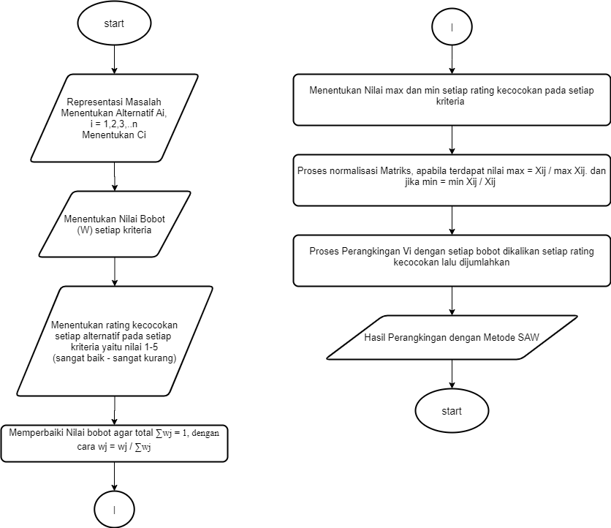

**Gambar 3.1 Flowchart Metode SAW** (Anastasia, 2015)

1. Menentukan kriteria dan alternative
2. Menentukan nilai bobot setiap kriteria
3. Penilai mengisi rating / nilai kecocokan setiap alternative pada setiap kriteria dengan menjawab pertanyaan (nilai 1-5)
4. Perbaikan bobot pada setiap kriteria, dengan cara nilai bobot / jumlah total nilai bobot yang harus menghasilkan total nilai bobot = 1
5. Menentukan nilai max (kriteria benefit) dan nilai min (kriteria cost) Lalu dibuatnya matriks normalisasi dengan rumus, , Jika *j* adalah atribut keberuntungan (*benefit*) dan , jika *j* adalah atribut biaya (*cost*)
6. Melakukan proses perankingan dengan cara mengalikan matriks ternormalisasi (R) dengan nilai bobot (W).
7. Menentukan nilai preferensi untuk setiap alternatif (Vi) dengan cara menjumlahkan hasil kali antara matriks ternormalisasi (R) dengan nilai bobot (W). Nilai Vi yang lebih besar mengindikasikan bahwa alternatif Ai lebih terpilih

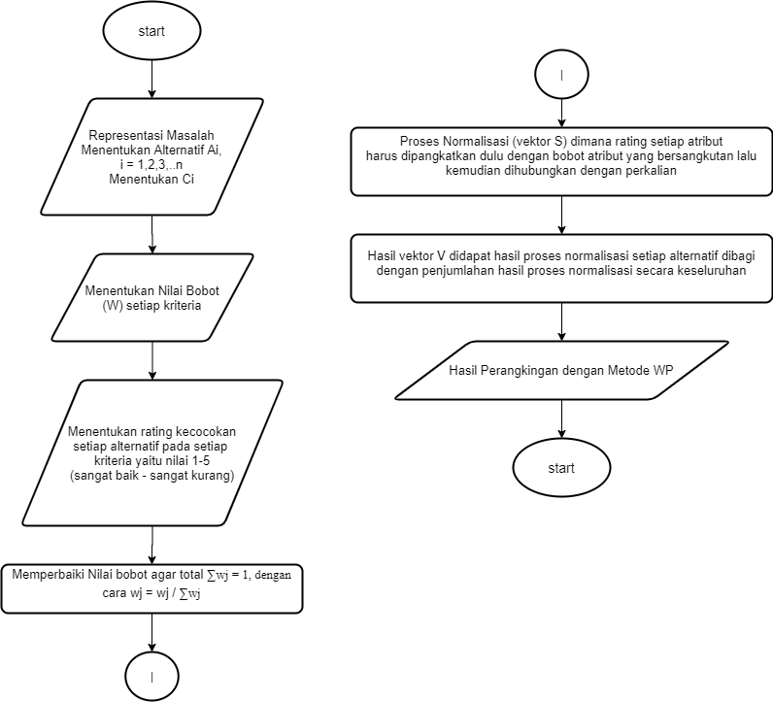

**Gambar 3 2 Flowchart Metode WP** (Anastasia, 2015)

1. Menentukan kriteria dan alternative
2. Menentukan nilai bobot setiap kriteria
3. Penilai mengisi rating / nilai kecocokan setiap alternative pada setiap kriteria dengan menjawab pertanyaan (nilai 1-5)
4. Perbaikan bobot pada setiap kriteria, dengan cara nilai bobot / jumlah total nilai bobot yang harus menghasilkan total nilai bobot = 1
5. Menghitung vector Si, dimana memangkatkan nilai setiap alternatif dengan masing-masing bobot yang telah diperbaiki
6. Menghitung vektor Vi, dengan melakukan pembagian antara hasil Vsi dengan jumlah seluruh Vsi.
7. Lalu hasilnya akan terlihat mana nilai Vi nya paling tinggi.

## **3.3 Analisis Data**

Analisis data pada sub bab ini difokuskan kepada perhitungan matematis secara manual. Sampel data yang diambil sebanyak 5 dosen (Teknik Informatika) dan 3 tendik (Perpustakaan). Sampel data penilaian dosen dilakukan dengan memberi kuesioner kepada mahasiswa Teknik Informatika, dosen Teknik Informatika, dan kaprodi Teknik Informatika. Untuk responden mahasiswa Teknik Informatika pada penelitian ini diperoleh sebanyak 69 responden yang telah menilai dosen Teknik Informatika. Berikut ini daftar dosen Teknik Informatika yang telah dinilai oleh 69 responden mahasiswa.

**Tabel 3.31 Sampel Dosen Teknik Informatika Oleh Mahasiswa**

|  |  |  |
| --- | --- | --- |
| **No.** | **Akronim Dosen** | **Jumlah yang dinilai** |
| 1 | RNL | 13 |
| 2 | YDN | 10 |
| 3 | NVR | 10 |
| 4 | STO | 9 |
| 5 | SSO | 7 |
| 6 | RLM | 5 |
| 7 | EBP | 5 |
| 8 | SNA | 3 |
| 9 | MHN | 2 |
| 10 | RDR | 2 |
| 11 | HDR | 1 |
| 12 | JML | 1 |
| 13 | PYM | 1 |
| 14 | ESW | 0 |
| 15 | MHB | 0 |
| 16 | AMT | 0 |
| 17 | NAR | 0 |

Pada tabel 3.31 diperoleh 5 besar paling banyak dinilai oleh mahasiswa, yaitu 1) RNL, 2) YDN, 3) NVR, 4) STO, dan 5) SSO.

**Tabel 3.32 Sampel Dosen Teknik Informatika Oleh Dosen Sejawat**

|  |  |  |
| --- | --- | --- |
| **No.** | **Akronim Dosen** | **Jumlah yang dinilai** |
| 1 | RNL | 2 |
| 2 | YDN | 2 |
| 3 | NVR | 2 |
| 4 | STO | 1 |
| 5 | SSO | 1 |
| 6 | RLM | 3 |
| 7 | EBP | 1 |
| 8 | SNA | 2 |
| 9 | MHN | 1 |
| 10 | RDR | 3 |
| 11 | HDR | 2 |
| 12 | JML | 1 |
| 13 | PYM | 1 |
| 14 | ESW | 1 |
| 15 | MHB | 0 |
| 16 | AMT | 0 |
| 17 | NAR | 0 |

Pada tabel 3.32 adalah kuesioner penilaian dosen oleh dosen sejawat diperoleh 5 besar paling banyak dinilai oleh mahasiswa, yaitu 1) RDR 2) RLM, 3) RNL, 4) YDN, dan 5) NVR.

**Tabel 3.33 Sampel Dosen Teknik Informatika Oleh Pimpinan Prodi**

|  |  |  |
| --- | --- | --- |
| **No.** | **Akronim Dosen** | **Jumlah yang dinilai** |
| 1 | RNL | 1 |
| 2 | YDN | 1 |
| 3 | NVR | 1 |
| 4 | STO | 1 |
| 5 | SSO | 1 |
| 6 | RLM | 1 |
| 7 | EBP | 1 |
| 8 | SNA | 1 |
| 9 | MHN | 1 |
| 10 | RDR | 1 |
| 11 | HDR | 1 |
| 12 | JML | 1 |
| 13 | PYM | 1 |
| 14 | ESW | 1 |
| 15 | MHB | 0 |
| 16 | AMT | 0 |
| 17 | NAR | 0 |

**Tabel 3.34 Sampel Dosen Teknik Informatika Oleh UKM/GKM Teknik Informatika**

|  |  |  |
| --- | --- | --- |
| **No.** | **Akronim Dosen** | **Jumlah yang dinilai** |
| 1 | RNL | 1 |
| 2 | YDN | 1 |
| 3 | NVR | 1 |
| 4 | STO | 1 |
| 5 | SSO | 1 |
| 6 | RLM | 1 |
| 7 | EBP | 1 |
| 8 | SNA | 1 |
| 9 | MHN | 1 |
| 10 | RDR | 1 |
| 11 | HDR | 1 |
| 12 | JML | 1 |
| 13 | PYM | 1 |
| 14 | ESW | 1 |
| 15 | MHB | 1 |
| 16 | AMT | 1 |
| 17 | NAR | 1 |

Berdasarkan penilaian oleh mahasiswa, dosen sejawat, pimpinan prodi dan UKM/GKM, maka disimpulkan data yang akan dianalisis adalah pilihan yang terbanyak yaitu: 1) RNL, 2) YDN, 3) NVR, 4) STO, dan 5) SSO

Sample data penilaian tendik diperoleh dari riset (Ambo, Mujiastuti, & Susilowati, 2019) dilakukan dengan memberi kuesioner kepada Pimpinan Tendik, pada pada penelitian diambil sampel 3 staff / tendik dari Perpustakaan

**Tabel 3.35 Sampel Tendik**

|  |  |
| --- | --- |
| **No.** | **Akronim Tendik** |
| 1 | EEA |
| 2 | MKM |
| 3 | SUN |

Pada tabel 3.34 diperoleh 3 staff tendik akan dijadikan sampel penelitian untuk diproses dengan metode SAW dan WP

### **3.1.1 Perhitungan Manual Dosen Metode *SAW***

Nilai dari setiap kriteria merupakan hasil penginputan data alternatif dosen yang sudah dikonversikan berdasarkan bobot kritera yang sudah ditentukan melalui proses perhitungan.

1. Menentukan nilai bobot

C1 = 15

C2 = 13

C3 = 13

C4 = 8

C5 = 10

C6 = 10

C7 = 8

C8 = 7

C9 = 8

C10 = 8

1. Menentukan rating kecocokan dari setiap alternative pada setiap kriteria

**Tabel 3.36 Rating Kecocokan Dari Setiap Alternatif Dosen Pada Setiap Kriteria Metode SAW**

|  |  |  |  |  |  |  |  |  |  |  |  |
| --- | --- | --- | --- | --- | --- | --- | --- | --- | --- | --- | --- |
| **Dosen**  **(Alternatif)** | **Atribut** | | | | | | | | | | |
| **C1** | **C2** | **C3** | **C4** | **C5** | **C6** | **C7** | **C8** | **C9** | **C10** |
| RNL (A1) | 4.433 | 4 | 4.6 | 3 | 3 | 3 | 2 | 3 | 2 | 4 |
| YDN (A2) | 4.49 | 4.6 | 4.6 | 3 | 3 | 3 | 2 | 3 | 2 | 4 |
| NVR (A3) | 4.455 | 3.9 | 3.6 | 3 | 3 | 3 | 3 | 3 | 1 | 3 |
| STO (A4) | 4.4666 | 3.4 | 3.4 | 3 | 3 | 3 | 2 | 3 | 3 | 4 |
| SSO (A5) | 3.5357 | 3.6 | 3.6 | 3 | 3 | 3 | 3 | 3 | 3 | 3 |

Matriks keputusan X, yang dibuat berdasarkan tabel 3.31 adalah sebagai berikut :

1. Perbaikan Nilai Bobot

1. Proses Normalisasi Matriks SAW

Jika *j* adalah atribut keberuntungan (*benefit*)

Jika *j* adalah atribut biaya (*cost*)

Pertama, matrix X dinormalisasi untuk menghitung nilai masing - masing kriteria berdasarkan kriteria yang diasumsikan sebagai kriteria keuntungan (*benefit*) dan kriteria biaya (*cost*) sebagai berikut:

Untuk Alternatif-1 (A1)

Untuk Alternatif-2 (A2)

Untuk Alternatif-3 (A3)

Untuk Alternatif-4 (A4)

Untuk Alternatif-5 (A5)

Kedua, membuat matriks ternormalisasi R yang diperoleh dari hasil normalisasi matriks X sebagai berikut:

1. Proses Perangkingan

Selanjutnya akan dibuat perkalian matriks W * R dan penjumlahan hasil perkalian untuk memperoleh alternatif terbaik dengan melakukan perangkingan nilai terbesar sebagai berikut:

Hasil perankingan diperoleh : 𝑉1 = 0.9188, 𝑉2 = 0.94, 𝑉3 = 0.9312, 𝑉4 = 0.8529, dan 𝑉5= 0.8315. Nilai terbesar ada pada V2 sehingga alternatif A2 (YDN) merupakan alternatif yang terpilih sebagai alternatif terbaik.

1. Peringkat 1 = YDN
2. Peringkat 2 = NVR
3. Peringkat 3 = RNL
4. Peringkat 4 = STO
5. Peringkat 5 = SSO

### **3.1.2 Perhitungan Manual Dosen Metode *WP***

Nilai dari setiap kriteria merupakan hasil penginputan data alternatif dosen yang sudah dikonversikan berdasarkan bobot kritera yang sudah ditentukan melalui proses perhitungan.

1. Menentukan nilai bobot

C1 = 15

C2 = 13

C3 = 13

C4 = 8

C5 = 10

C6 = 10

C7 = 8

C8 = 7

C9 = 8

C10 = 8

1. Menentukan rating kecocokan dari setiap alternative pada setiap kriteria

**Tabel 3.37 Rating Kecocokan Dari Setiap Alternatif Dosen Pada Setiap Kriteria Metode WP**

|  |  |  |  |  |  |  |  |  |  |  |  |
| --- | --- | --- | --- | --- | --- | --- | --- | --- | --- | --- | --- |
| **Dosen**  **(Alternatif)** | **Atribut** | | | | | | | | | | |
| **C1** | **C2** | **C3** | **C4** | **C5** | **C6** | **C7** | **C8** | **C9** | **C10** |
| RNL (A1) | 4.433 | 4 | 4.6 | 3 | 3 | 3 | 2 | 3 | 2 | 4 |
| YDN (A2) | 4.49 | 4.6 | 4.6 | 3 | 3 | 3 | 2 | 3 | 2 | 4 |
| NVR (A3) | 4.455 | 3.9 | 3.6 | 3 | 3 | 3 | 3 | 3 | 1 | 3 |
| STO (A4) | 4.4666 | 3.4 | 3.4 | 3 | 3 | 3 | 2 | 3 | 3 | 4 |
| SSO (A5) | 3.5357 | 3.6 | 3.6 | 3 | 3 | 3 | 3 | 3 | 3 | 3 |

Matriks keputusan X, yang dibuat berdasarkan tabel 3.31 adalah sebagai berikut :

1. Perbaikan Nilai Bobot

1. Proses hitung Vektor S

Vektor S dihitung dengan memangkatkan nilai setiap alternatif dengan masing-masing bobot yang telah diperbaiki.

1. Proses hitung Vektor V

Vektor V dengan melakukan pembagian antara hasil Vsi dengan jumlah seluruh Vsi.

Hasil perangkingan diperoleh : 𝑉1= 0.2063, 𝑉2 = 0.2111, 𝑉3 = 0.2047, 𝑉4 = 0.1894 dan 𝑉5 = 0.1885. Nilai terbesar ada pada V2 sehingga alternatif A2 (YDN) merupakan alternatif yang terpilih sebagai alternatif terbaik.

1. Peringkat 1 = YDN
2. Peringkat 2 = RNL
3. Peringkat 3 = NVR
4. Peringkat 4 = STO
5. Peringkat 5 = SSO

### **3.1.3 Perhitungan Manual Tendik Metode SAW**

Nilai dari setiap kriteria merupakan hasil penginputan data alternatif tendik yang sudah dikonversikan berdasarkan bobot kritera yang sudah ditentukan melalui proses perhitungan.

1. Menentukan Nilai Bobot

C1 = 15

C2 = 20

C3 = 20

C4 = 15

C5 = 15

C6 = 15

1. Menentukan rating kecocokan dari setiap alternative pada setiap kriteria

**Tabel 3.38 Rating Kecocokan Dari Setiap Alternatif Tendik Pada Setiap Kriteria Metode SAW**

|  |  |  |  |  |  |  |
| --- | --- | --- | --- | --- | --- | --- |
| **Tendik (Alternatif)** | **Atribut** | | | | | |
| **C1** | **C2** | **C3** | **C4** | **C5** | **C6** |
| EEA (A1) | 2 | 2.6 | 3.2 | 3 | 4.75 | 3.6 |
| MKM (A2) | 1.6667 | 3.4 | 3.4 | 3.25 | 3.75 | 3.6 |
| SUN (A3) | 1.8333 | 3.4 | 3.8 | 4 | 3.75 | 4 |

Matriks keputusan X, yang dibuat berdasarkan tabel 3.33 adalah sebagai berikut :

1. Perbaikan Nilai Bobot

1. Proses Normalisasi Matriks SAW

Jika *j* adalah atribut keberuntungan (*benefit*)

Jika *j* adalah atribut biaya (*cost*)

Pertama, matrix X dinormalisasi untuk menghitung nilai masing - masing kriteria berdasarkan kriteria yang diasumsikan sebagai kriteria keuntungan (*benefit*) dan kriteria biaya (*cost*) sebagai berikut:

Untuk Alternatif-1 (A1)

Untuk Alternatif-2 (A2)

Untuk Alternatif-3 (A3)

Kedua, membuat matriks ternormalisasi R yang diperoleh dari hasil normalisasi matriks X sebagai berikut:

1. Proses Perangkingan

Selanjutnya akan dibuat perkalian matriks W * R dan penjumlahan hasil perkalian untuk memperoleh alternatif terbaik dengan melakukan perangkingan nilai terbesar sebagai berikut:

Hasil perankingan diperoleh : 𝑉1 = 0.8439, 𝑉2 = 0.9042, dan 𝑉3 = 0.9548.Nilai terbesar ada pada V3 sehingga alternatif A3 (SUN) merupakan alternatif yang terpilih sebagai alternatif terbaik.

1. Peringkat 1 = SUN
2. Peringkat 2 = MKM
3. Peringkat 3 = EEA

### **3.1.4 Perhitungan Manual Tendik Metode *WP***

Nilai dari setiap kriteria merupakan hasil penginputan data alternatif tendik yang sudah dikonversikan berdasarkan bobot kritera yang sudah ditentukan melalui proses perhitungan.

1. Menentukan nilai bobot

C1 = 15

C2 = 20

C3 = 20

C4 = 15

C5 = 15

C6 = 15

1. Menentukan rating kecocokan dari setiap alternative pada setiap kriteria

**Tabel 3.39 Rating Kecocokan Dari Setiap Alternatif Tendik Pada Setiap Kriteria Metode WP**

|  |  |  |  |  |  |  |
| --- | --- | --- | --- | --- | --- | --- |
| **Tendik (Alternatif)** | **Atribut** | | | | | |
| **C1** | **C2** | **C3** | **C4** | **C5** | **C6** |
| EEA (A1) | 4 | 2.6 | 3.2 | 3 | 4.75 | 3.6 |
| MKM (A2) | 4.3333 | 3.4 | 3.4 | 3.25 | 3.75 | 3.6 |
| SUN (A3) | 4.1667 | 3.4 | 3.8 | 4 | 3.75 | 4 |

Matriks keputusan X, yang dibuat berdasarkan tabel 3.33 adalah sebagai berikut :

1. Perbaikan Nilai Bobot

1. Proses hitung Vektor S

Vektor S dihitung dengan memangkatkan nilai setiap alternatif dengan masing-masing bobot yang telah diperbaiki.

1. Proses hitung Vektor V

Vektor V dengan melakukan pembagian antara hasil Vsi dengan jumlah seluruh Vsi.

Hasil perangkingan diperoleh : 𝑉1= 0.3144, 𝑉2 = 0.332, dan 𝑉3 = 0.3536. Nilai terbesar ada pada V3 sehingga alternatif A3 (SUN) merupakan alternatif yang terpilih sebagai alternatif terbaik.

1. peringkat 1: SUN
2. peringkat 2: MKM
3. peringkat 3: EEA

**3.1.4 Perbandingan Metode SAW dengan WP Pada Penilaian Dosen**

Perbandingan metode dilakukan dengan menggunakan data dosen dengan nilai atribut yang sama menjadi *rating* kecocokan dari setiap alternatif pada setiap kriteria. Parameter yang dianalisis adalah hasil keputusan dari kedua metode tersebut.

**Tabel 3.40 Perbandingan Metode SAW dengan WP Pada Penilaian Dosen**

|  |  |  |  |  |  |
| --- | --- | --- | --- | --- | --- |
| **Metode SAW** | | | **Metode WP** | | |
| **Ranking** | **Alternatif** | **Nilai/*Score*** | **Ranking** | **Alternatif** | **Nilai/*Score*** |
| 1 | YDN | 0.94 | 1 | YDN | 0.2111 |
| 2 | NVR | 0.9212 | 2 | RNL | 0.2063 |
| 3 | RNL | 0.9188 | 3 | NVR | 0.2047 |
| 4 | STO | 0.8529 | 4 | STO | 0.1894 |
| 5 | SSO | 0.8315 | 5 | SSO | 0.1885 |

x 100%

x 100%

=80%

Berdasarkan pada analisis tabel 3.27 hasil keputusan dari metode SAW dan WP mempunyai akurasi 80% data yang sama dari 5 alternatif. Pada alternatif RNL dan NVR. Pada metode SAW NVR lebih unggul daripada RNL, sedangkan pada metode WP RNL lebih unggul daripada NVR. Pada kedua *output* nilainya berbeda karena mempunyai proses perhitungan yang berbeda.

### **3.1.5 Perbandingan Metode SAW dengan WP Pada Penilaian Tendik**

Perbandingan metode dilakukan dengan menggunakan data tendik dengan nilai atribut yang sama menjadi *rating* kecocokan dari setiap alternatif pada setiap kriteria. Parameter yang dianalisis adalah hasil keputusan dari kedua metode tersebut.

**Tabel 3.41 Perbandingan Metode SAW dengan WP Pada Penilaian Tendik**

|  |  |  |  |  |  |
| --- | --- | --- | --- | --- | --- |
| **Metode SAW** | | | **Metode WP** | | |
| **Ranking** | **Alternatif** | **Nilai/*Score*** | **Ranking** | **Alternatif** | **Nilai/*Score*** |
| 1 | SUN | 0.9548 | 1 | SUN | 0.3536 |
| 2 | MKM | 0.9042 | 2 | MKM | 0.332 |
| 3 | EEA | 0.8439 | 3 | EEA | 0.3144 |

x 100%

x 100%

=100%

Berdasarkan pada analisis tabel 3.41 maka dapat disimpulkan bahwa hasil keputusan dari metode SAW dengan WP mempunyai akurasi sebesar 100% data yang sama dari 3 alternatif. Pada kedua *output* nilainya berbeda karena mempunyai proses perhitungan yang berbeda

## **3.4 Use Case Diagram**

*Use case* mendeskripsikan sebuah interaksi antara satu atau lebih aktor dengan sistem. *Use case* digunakan untuk mengetahui fungsi apa saja yang ada di dalam sebuah sistem dan siapa saja yang berhak menggunakan fungsi-fungsi itu. Analisis *Use Case* pada sistem ini adalah sebagai berikut:

1. **Identifikasi Pengguna (Aktor)**

Identifikasi Pengguna dimaksudkan untuk mengetahui siapa saja yang menggunakan sistem ini agar dalam pengembangan menyesuaikan dengan kemampuan dan tingkat pengetahuan dari pengguna. Pengguna dari system ini adalah:

1. Admin

Admin adalah orang yang mengakses system secara keseluruhan. Admin bertindak sebagai administrator mempunyai fungsi sebagai pengelola *user* (mahasiswa, dosen, pimpinan kaprodi, UKM, dan pimpinan tendik). Admin juga mengelola penilaian kinerja dosen dan tendik, yaitu admin memproses nilai inputan penilaian dari *user* agar dapat dihitung dengan metode SAW dan WP.

1. Mahasiswa

Mahasiswa adalah orang yang mengakses sistem dan dapat melalukan input penilaian dosen. Mahasiswa disini adalah mahasiswa aktif di Fakultas Teknik Universitas Muhammadiyah Jakarta (FTUMJ). Mahasiswa memilih dosen untuk dinilai disesuaikan dengan jurusannya. Penilaian yang dilakukan oleh mahasiswa bukan hanya menilai dosen saja, akan tetapi penilaian dilakukan juga untuk mengetahui kompetensi yang dimiliki. Pada penelitian ini terkhusus pada aktor Mahasiswa jurusan Teknik Informatika

1. Dosen Sejawat

Dosen adalah orang yang mengakses sistem dan dapat melalukan input penilaian dosen sejawat. Dosen disini adalah dosen di Fakultas Teknik Universitas Muhammadiyah Jakarta (FTUMJ). Dosen memilih dosen peserta atau dosen sejawat pada jurusan yang sama untuk dinilai. Pada penelitian ini terkhusus pada aktor Dosen Sejawat jurusan Teknik Informatika

1. Pimpinan Prodi (Kaprodi)

Pimpinan Prodi (Kaprodi) adalah orang yang mengakses sistem dan dapat melalukan input penilaian dosen. Kaprodi disini adalah dosen di Fakultas Teknik Universitas Muhammadiyah Jakarta (FTUMJ). Kaprodi memilih dosen peserta pada jurusan yang sama untuk dinilai. Pada penelitian ini terkhusus pada aktor Pimpinan Progam Studi jurusan Teknik Informatika

1. Unit Kendali Mutu (UKM) / GKM

Unit Kendali Mutu (UKM) adalah orang yang mengakses sistem dan dapat melakukan input data penunjang dosen peserta. UKM disini adalah di Fakultas Teknik Universitas Muhammadiyah Jakarta (FTUMJ). UKM memilih dosen peserta pada jurusan yang sama untuk diinput data-data penunjang dosen, diantaranya jurnal, seminar, penelitian, pelatihan, pengabdian masyarakat, jabatan akademik, dan kualifikasi Pendidikan. Pada penelitian ini terkhusus pada aktor GKM jurusan Teknik Informatika

1. Pimpinan Tendik

Pimpinan Tendik adalah orang yang mengakses sistem dan dapat melalukan input penilaian tendik. Pimpinan Tendik disini adalah tendik di Fakultas Teknik Universitas Muhammadiyah Jakarta (FTUMJ), diantaranya Kepala Program Studi (sesuai jurusan di FTUMJ), Kepala Laboratorium (sesuai jurusan di FTUMJ), dan Kepala Perpustakaan FTUMJ. Pimpinan Tendik memilih tendik peserta sesuai jenis tendik dan jurusannya. Pada penelitian ini terkhusus pada aktor Pimpinan Tendik (Kepala Perpustakaan)

1. **Identifikasi *Use Case***

**Tabel 3.42 Identifikasi Use Case**

|  |  |  |  |
| --- | --- | --- | --- |
| **No** | **Aktor** | **Nama *Use Case*** | **Deskripsi** |
| 1 | Admin, mahasiswa, dosen, pimpinan prodi dan tendik, UKM | Login | Aktor melakukan login untuk masuk ke halaman utama sistem |
| 1 | Admin | Manajemen *User* | Admin melakukan fungsi *create, read, update, delete* (CRUD) pada mahasiswa, dosen, pimpinan prodi dan tendik, dan UKM/GKM |
| 2 | Admin | Manajemen Dosen peserta | Aktor melakukan fungsi *create, read, update, delete* (CRUD) pada dosen peserta |
| 3 | Admin | Manajemen Tendik peserta | Aktor melakukan fungsi *create, read, update, delete* (CRUD) pada tendik peserta |
| 4 | Admin | Melihat bobot kriteria dan himpunan kriteria | Aktor dapat melihat komponen nilai bobot pada masing-masing kriteria dan himpunan kriteria |
| 5 | Admin | Mengelola penilaian dosen | Aktor melakukan penilaian dosen dengan memilih metode SAW atau WP |
| 6 | Admin | Mengelola penilaian tendik | Aktor melakukan penilaian tendik dengan memilih metode SAW atau WP |
| 7 | Mahasiswa, dosen sejawat, pimpinan prodi | Melakukan penilaian dosen | Aktor melakukan penilaian dosen dengan memilih dosen yang akan dinilai lalu menjawab soal kuesioner. |
| 8 | UKM/GKM | Memasukan data Tri Darma Dosen | Aktor melakukan input data penunjang dosen dengan memilih dosen yang akan diinput. Lalu isi data penunjang yang ada |
| 9 | Pimpinan tendik | Melakukan penilaian tendik | Aktor melakukan penilaian tendik dengan memilih tendik yang akan dinilai lalu menjawab soal kuesioner |

1. **Use Case Diagram**

**Gambar 3.3 Use Case Diagram Aplikasi Perbandingan Metode SAW dan WP Penilaian Dosen dan Tendik**

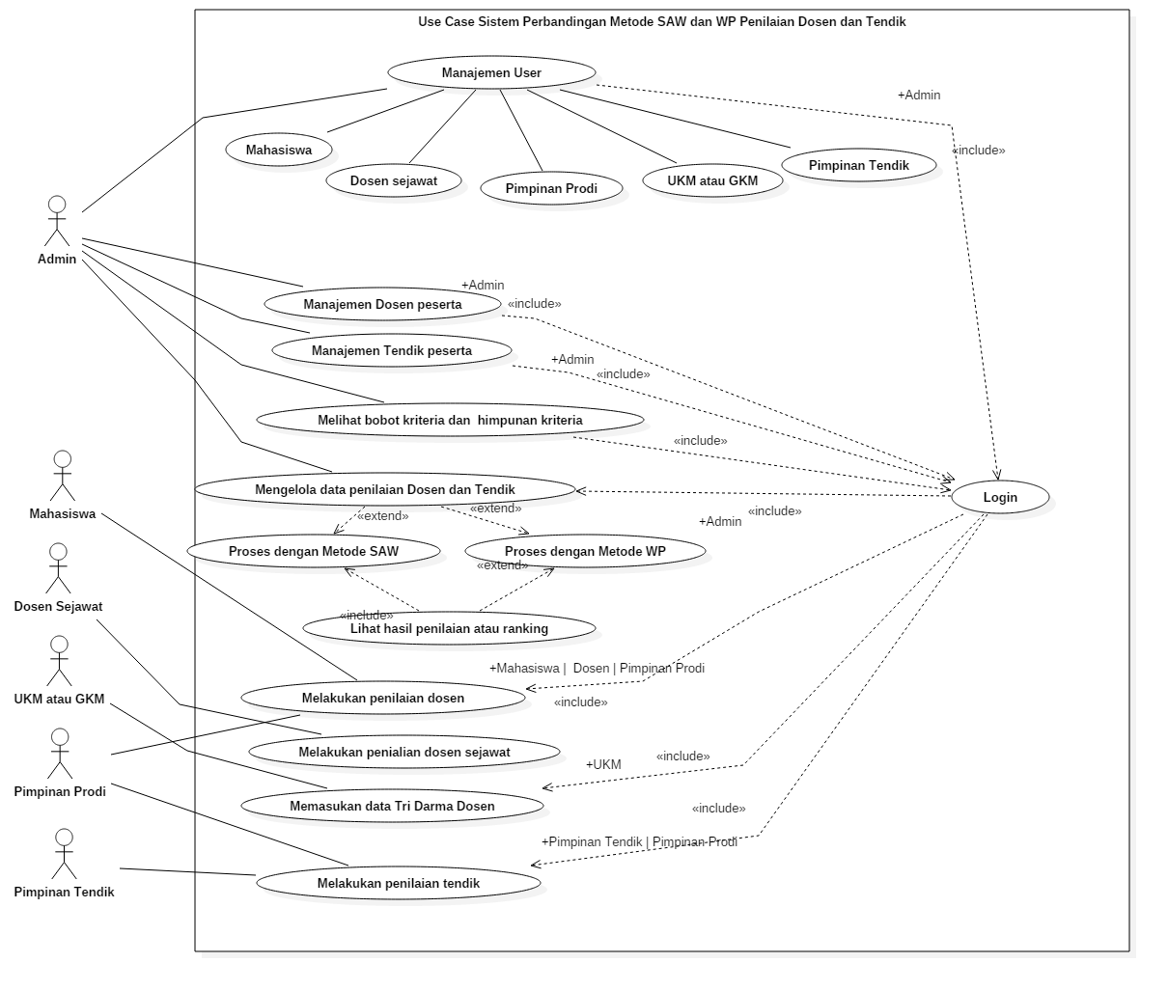

Gambar 3.3 merupakan *use case* dari Aplikasi Perbandingan Metode SAW dan WP Penilaian Dosen dan Tendik.

1. **Narasi *Use Case***
2. Narasi *use case login*

**Tabel 3.43 Narasi Use Case Login**

|  |  |
| --- | --- |
| ***Use Case Name*** | Login |
| ***Use Case id*** | 1 |
| ***Actors*** | Admin, Mahasiswa, Dosen, Kaprodi, UKM, Pimpinan Tendik |
| ***Brief Description*** | Digunakan aktor untuk proses masuk kedalam sistem |
| ***Preconditions*** | Aktor memiliki menu login |
| ***Main Flow*** | 1. Sistem menampilkan form 2. Actor mengisi form login 3. Actor meminta sistem untuk login kedalam sistem 4. Sistem melakukan pengecekanNIM/NIDN dan *Role* pada mahasiswa, dosen dan kaprodi*.* NIP untuk UKM dan *Username* dan *Password* untuk admin 5. Sistem menampilkan halaman utama sesuai level actor |
| ***Alternative Flow*** | Jika aktor menjalankan fungsi login sebelum semua *field* diisi atau *field* yang diinput tidak sama dengan di *database*, sistem akan menampilkan pesan kesalahan dan meminta kepada actor untuk mengisi *field* Kembali. |
| ***Postconditions*** | Jika *use case* dijalankan maka actor dapat mengakses sistem sesuai dengan level aktor |

1. Narasi *use case* Manajemen Mahasiswa

**Tabel 3.44 Narasi Use Case Manajemen Mahasiswa**

|  |  |
| --- | --- |
| ***Use Case Name*** | Manajemen Mahasiswa |
| ***Use Case id*** | 2 |
| ***Actors*** | Admin |
| ***Brief Description*** | Digunakan aktor untuk proses fungsi c*reate, read, update,* dan *delete* (CRUD) data mahasiswa |
| ***Preconditions*** | 1. Aktor sudah melakukan login dengan benar dan masuk kedalam sistem 2. Aktor masuk kedalam menu user mahasiswa |
| ***Main Flow*** | 1. *Read* 2. Sistem menampilkan daftar mahasiswa dalam bentuk tabel. 3. *Create* 4. Sistem menampilkan form data mahasiswa 5. Actor melakukan input form data mahasiswa 6. Sistem menyimpan detail data yang telah diinput. 7. *Update* 8. Actor memilih mahasiswa yang akan diedit 9. Sistem menampilkan form data mahasiswa yang dipilih 10. Actor melakukan input form data mahasiswa yang akan diedit 11. Sistem menyimpan detail data yang telah diinput 12. *Delete* 13. Aktor memilih data mahasiswa yang akan dihapus 14. Sistem menghapus data |
| ***Alternative Flow*** | 1. *Create*   Jika actor menjalankan fungsi simpan sebelum semua *field* diisi, sistem akan menampilkan pesan kesalahan dan meminta actor mengisi yang dibutuhkan oleh sistem.   1. *Update*   Jika actor menjalankan fungsi simpan sebelum semua *field* diisi, sistem akan menampilkan pesan kesalahan dan meminta actor mengisi yang dibutuhkan oleh sistem.   1. *Delete*   Sistem akan menampilkan *pop up* untuk konfirmasi apakah ingin dihapus atau tidak |
| ***Postconditions*** | 1. *Read*   Jika data ada di *database,* maka data tersebut akan ditampilkan   1. *Create*   Jika data-data yang diisikan lengkap dan sesuai format, maka data mahasiswa akan disimpan ke dalam *database*   1. *Update*   Jika data-data yang diisikan lengkap dan sesuai format, maka data mahasiswa akan diperbarui ke dalam *database*   1. *Delete*   Jika *use case* sukses dijalankan maka data mahasiswa akan dihapus dari *database* |

3. Narasi *use case*  Manajemen Dosen

**Tabel 3.45 Narasi Use Case Manajemen Dosen**

|  |  |
| --- | --- |
| ***Use Case Name*** | Manajemen Dosen |
| ***Use Case id*** | 3 |
| ***Actors*** | Admin |
| ***Brief Description*** | Digunakan aktor untuk proses fungsi c*reate, read, update,* dan *delete* (CRUD) data dosen |
| ***Preconditions*** | 1. Aktor sudah melakukan login dengan benar dan masuk kedalam sistem 2. Aktor masuk kedalam menu user dosen |
| ***Main Flow*** | 1. *Read* 2. Sistem menampilkan daftar mahasiswa dalam bentuk tabel. 3. *Create* 4. Sistem menampilkan form data mahasiswa 5. Actor melakukan input form data dosen 6. Sistem menyimpan detail data yang telah diinput. 7. *Update* 8. Actor memilih dosen yang akan diedit 9. Sistem menampilkan form data dosen yang dipilih 10. Actor melakukan input form data dosen yang akan diedit 11. Sistem menyimpan detail data yang telah diinput 12. *Delete* 13. Aktor memilih data dosen yang akan dihapus 14. Sistem menghapus data |
| ***Alternative Flow*** | 1. *Create*   Jika actor menjalankan fungsi simpan sebelum semua *field* diisi, sistem akan menampilkan pesan kesalahan dan meminta actor mengisi yang dibutuhkan oleh sistem.   1. *Update*   Jika actor menjalankan fungsi simpan sebelum semua *field* diisi, sistem akan menampilkan pesan kesalahan dan meminta actor mengisi yang dibutuhkan oleh sistem.   1. *Delete*   Sistem akan menampilkan *pop up* untuk konfirmasi apakah ingin dihapus atau tidak |
| ***Postconditions*** | 1. *Read*   Jika data ada di *database,* maka data tersebut akan ditampilkan   1. *Create*   Jika data-data yang diisikan lengkap dan sesuai format, maka data dosen akan disimpan ke dalam *database*   1. *Update*   Jika data-data yang diisikan lengkap dan sesuai format, maka data mahasiswa akan diperbarui ke dalam *database*   1. *Delete*   Jika *use case* sukses dijalankan maka data dosen akan dihapus dari *database* |

4. Narasi *use case* Manajemen Pimpinan prodi (Kaprodi) dan Pimpinan

Tendik.

**Tabel 3.46 Narasi Use Case Pimpinan Prodi (Kaprodi) dan Pimpinan Tendik**

|  |  |
| --- | --- |
| ***Use Case Name*** | Manajemen Pimpinan prodi (Kaprodi) dan Pimpinan Tendik |
| ***Use Case id*** | 4 |
| ***Actors*** | Admin |
| ***Brief Description*** | Digunakan aktor untuk proses fungsi c*reate, read, update,* dan *delete* (CRUD) data pimpinan |
| ***Preconditions*** | 1. Aktor sudah melakukan login dengan benar dan masuk kedalam sistem 2. Aktor masuk kedalam menu user pimpinan |
| ***Main Flow*** | 1. *Read* 2. Sistem menampilkan daftar pimpinan prodi dan tendik dalam bentuk tabel. 3. *Create* 4. Sistem menampilkan form data pimpinan 5. Actor melakukan input form data pimpinan 6. Sistem menyimpan detail data yang telah diinput. 7. *Update* 8. Actor memilih pimpinan yang akan diedit 9. Sistem menampilkan form datapimpinan yang dipilih 10. Actor melakukan input form data pimpinan yang akan diedit   Sistem menyimpan detail data yang telah diinput   1. *Delete* 2. Aktor memilih data pimpinan yang akan dihapus 3. Sistem menghapus data |
| ***Alternative Flow*** | 1. *Create*   Jika actor menjalankan fungsi simpan sebelum semua *field* diisi, sistem akan menampilkan pesan kesalahan dan meminta actor mengisi yang dibutuhkan oleh sistem.   1. *Update*   Jika actor menjalankan fungsi simpan sebelum semua *field* diisi, sistem akan menampilkan pesan kesalahan dan meminta actor mengisi yang dibutuhkan oleh sistem.   1. *Delete*   Sistem akan menampilkan *pop up* untuk konfirmasi apakah ingin dihapus atau tidak |
| ***Postconditions*** | 1. *Read*   Jika data ada di *database,* maka data tersebut akan ditampilkan   1. *Create*   Jika data-data yang diisikan lengkap dan sesuai format, maka data pimpinan akan disimpan ke dalam *database*   1. *Update*   Jika data-data yang diisikan lengkap dan sesuai format, maka data pimpinan akan diperbarui ke dalam *database*   1. *Delete*   Jika *use case* sukses dijalankan maka data pimpinan akan dihapus dari *database* |

1. Narasi *use case* Manajemen UKM

**Tabel 3.47 Narasi *Use Case* Manajemen UKM**

|  |  |
| --- | --- |
| ***Use Case Name*** | Manajemen UKM |
| ***Use Case id*** | 5 |
| ***Actors*** | Admin |
| ***Brief Description*** | Digunakan aktor untuk proses fungsi c*reate, read, update,* dan *delete* (CRUD) data UKM |
| ***Preconditions*** | 1. Aktor sudah melakukan login dengan benar dan masuk kedalam sistem 2. Aktor masuk kedalam menu user UKM |
| ***Main Flow*** | 1. *Read* 2. Sistem menampilkan daftar mahasiswa dalam bentuk tabel. 3. *Create* 4. Sistem menampilkan form data UKM 5. Actor melakukan input form data UKM 6. Sistem menyimpan detail data yang telah diinput. 7. *Update* 8. Actor memilih dosen yang akan diedit 9. Sistem menampilkan form data UKM yang dipilih 10. Actor melakukan input form data UKM yang akan diedit 11. Sistem menyimpan detail data yang telah diinput 12. *Delete* 13. Aktor memilih data dosen yang akan dihapus 14. Sistem menghapus data |
| ***Alternative Flow*** | 1. *Create*   Jika actor menjalankan fungsi simpan sebelum semua *field* diisi, sistem akan menampilkan pesan kesalahan dan meminta actor mengisi yang dibutuhkan oleh sistem.   1. *Update*   Jika actor menjalankan fungsi simpan sebelum semua *field* diisi, sistem akan menampilkan pesan kesalahan dan meminta actor mengisi yang dibutuhkan oleh sistem.   1. *Delete*   Sistem akan menampilkan *pop up* untuk konfirmasi apakah ingin dihapus atau tidak |
| ***Postconditions*** | 1. *Read*   Jika data ada di *database,* maka data tersebut akan ditampilkan   1. *Create*   Jika data-data yang diisikan lengkap dan sesuai format, maka data UKM akan disimpan ke dalam *database*   1. *Update*   Jika data-data yang diisikan lengkap dan sesuai format, maka data UKM akan diperbarui ke dalam *database*   1. *Delete*   Jika *use case* sukses dijalankan maka data dosen akan dihapus dari *database* |

6. Narasi *use case* manajemen Dosen Peserta

**Tabel 3.48 Narasi Use Case Manajemen Dosen Peserta**

|  |  |
| --- | --- |
| ***Use Case Name*** | Manajemen Dosen Peserta |
| ***Use Case id*** | 6 |
| ***Actors*** | Admin |
| ***Brief Description*** | Digunakan aktor untuk proses fungsi c*reate, read, update,* dan *delete* (CRUD) data Dosen Peserta |
| ***Preconditions*** | 1. Aktor sudah melakukan login dengan benar dan masuk kedalam sistem 2. Aktor masuk kedalam menu Data Dosen |
| ***Main Flow*** | 1. *Read* 2. Sistem menampilkan daftar dosen peserta dalam bentuk tabel. 3. *Create* 4. Sistem menampilkan form data dosen 5. Actor melakukan input form data dosen 6. Sistem menyimpan detail data yang telah diinput. 7. *Update* 8. Actor memilih dosen yang akan diedit 9. Sistem menampilkan form data dosen yang dipilih 10. Actor melakukan input form data dosen yang akan diedit 11. Sistem menyimpan detail data yang telah diinput 12. *Delete* 13. Aktor memilih data dosen yang akan dihapus 14. Sistem menghapus data |
| ***Alternative Flow*** | 1. *Create*   Jika actor menjalankan fungsi simpan sebelum semua *field* diisi, sistem akan menampilkan pesan kesalahan dan meminta actor mengisi yang dibutuhkan oleh sistem.   1. *Update*   Jika actor menjalankan fungsi simpan sebelum semua *field* diisi, sistem akan menampilkan pesan kesalahan dan meminta actor mengisi yang dibutuhkan oleh sistem.   1. *Delete*   Sistem akan menampilkan *pop up* untuk konfirmasi apakah ingin dihapus atau tidak |
| ***Postconditions*** | 1. *Read*   Jika data ada di *database,* maka data tersebut akan ditampilkan   1. *Create*   Jika data-data yang diisikan lengkap dan sesuai format, maka data dosen akan disimpan ke dalam *database*   1. *Update*   Jika data-data yang diisikan lengkap dan sesuai format, maka data dosen akan diperbarui ke dalam *database*   1. *Delete*   Jika *use case* sukses dijalankan maka data dosen akan dihapus dari *database* |

7. Narasi *use case* Manajemen Tendik Peserta

**Tabel 3.49 Narasi *Use Case* Manajemen Tendik Peserta**

|  |  |
| --- | --- |
| ***Use Case Name*** | Manajemen Tendik Peserta |
| ***Use Case id*** | 7 |
| ***Actors*** | Admin |
| ***Brief Description*** | Digunakan aktor untuk proses fungsi c*reate, read, update,* dan *delete* (CRUD) data Tendik Peserta |
| ***Preconditions*** | 1. Aktor sudah melakukan login dengan benar dan masuk kedalam sistem 2. Aktor masuk kedalam menu Data Tendik |
| ***Main Flow*** | 1. *Read* 2. Sistem menampilkan daftar dosen peserta dalam bentuk tabel. 3. *Create* 4. Sistem menampilkan form data dosen 5. Actor melakukan input form data tendik 6. Sistem menyimpan detail data yang telah diinput. 7. *Update* 8. Actor memilih dosen yang akan diedit 9. Sistem menampilkan form data tendik yang dipilih 10. Actor melakukan input form data tendik yang akan diedit 11. Sistem menyimpan detail data yang telah diinput 12. *Delete* 13. Aktor memilih data tendik yang akan dihapus 14. Sistem menghapus data |
| ***Alternative Flow*** | 1. *Create*   Jika actor menjalankan fungsi simpan sebelum semua *field* diisi, sistem akan menampilkan pesan kesalahan dan meminta actor mengisi yang dibutuhkan oleh sistem.   1. *Update*   Jika actor menjalankan fungsi simpan sebelum semua *field* diisi, sistem akan menampilkan pesan kesalahan dan meminta actor mengisi yang dibutuhkan oleh sistem.   1. *Delete*   Sistem akan menampilkan *pop up* untuk konfirmasi apakah ingin dihapus atau tidak |
| ***Postconditions*** | 1. *Read*   Jika data ada di *database,* maka data tersebut akan ditampilkan   1. *Create*   Jika data-data yang diisikan lengkap dan sesuai format, maka data tendik akan disimpan ke dalam *database*   1. *Update*   Jika data-data yang diisikan lengkap dan sesuai format, maka data tendik akan diperbarui ke dalam *database*   1. *Delete*   Jika *use case* sukses dijalankan maka data tendik akan dihapus dari *database* |

8. Narasi *use case* Melihat Bobot Kriteria dan Himpunan Kriteria

**Tabel 3.50 Narasi *Use Case* Melihat Bobot Kriteria dan Himpunan Kriteria**

|  |  |
| --- | --- |
| ***Use Case Name*** | Melihat bobot kriteria dan himpunan kriteria |
| ***Use Case id*** | 8 |
| ***Actors*** | Admin |
| ***Brief Description*** | Digunakan aktor untuk melihat bobot kriteria dan himpunan kriteria |
| ***Preconditions*** | a.Aktor sudah melakukan login dengan benar dan masuk kedalam sistem  b. Aktor masuk ke dalam menu data kriteria |
| ***Main Flow*** | 1. Aktor dapat melihat bobot kriteria 2. Himpunan kriteria dapat dilihat dengan memilih kriteria pada *dropdown* 3. Sistem akan menampilkan himpunan kriteria pada kriteria yang dipilih. |
| ***Alternative Flow*** | - |
| ***Postconditions*** | - |

9. Narasi *use case* mengelola data penilaian Dosen

**Tabel 3.51 Narasi *Use Case* Mengelola data penilaian Dosen**

|  |  |
| --- | --- |
| ***Use Case Name*** | Mengelola data penilaian Dosen |
| ***Use Case id*** | 9 |
| ***Actors*** | Admin |
| ***Brief Description*** | Digunakan aktor untuk mengelola data penilaian dosen dengan metode SAW atau WP |
| ***Preconditions*** | 1. Aktor sudah melakukan login dengan benar dan masuk kedalam sistem 2. Aktor berada dalam menu normalisasi |
| ***Main Flow*** | 1. Aktor memilih metode SAW atau WP 2. Sistem akan menampilkan daftar dosen dan menampilkan rating kecocokan dalam bentuk table 3. Aktor memilih jurusan dosen yang akan dihitung oleh sistem 4. Sistem memproses perhitungan dengan metode yang dipilih sebelumnya. 5. Sistem akan menampilkan urutan ranking dosen terbaik |
| ***Alternative Flow*** | Aktor dapat menghitung seluruh dosen atau seluruh jurusan dosen |
| ***Postconditions*** | Jika data dosen pada jurusan yang actor pilih tidak ada pada *database*, maka sistem akan menampilkan pesan bahwa data tidak ada. |

10. Narasi *use case* mengelola data penilaian Tendik

**Tabel 3.52 Narasi *Use Case* Manajemen penilaian data Tendik**

|  |  |
| --- | --- |
| ***Use Case Name*** | Mengelola data penilaian Tendik |
| ***Use Case id*** | 10 |
| ***Actors*** | Admin |
| ***Brief Description*** | Digunakan aktor untuk mengelola data penilaian tendik dengan metode SAW atau WP |
| ***Preconditions*** | 1. Aktor sudah melakukan login dengan benar dan masuk kedalam sistem 2. Aktor berada dalam menu normalisasi |
| ***Main Flow*** | 1. Aktor memilih metode SAW atau WP 2. Sistem akan menampilkan daftar tendik dan menampilkan rating kecocokan dalam bentuk table 3. Aktor memilih jurusan tendik dan jenis tendik yang akan dihitung oleh sistem 4. Sistem memproses perhitungan dengan metode yang dipilih sebelumnya. 5. Sistem akan menampilkan urutan ranking tendik terbaik |
| ***Alternative Flow*** | Aktor dapat menghitung seluruh tendik atau seluruh jurusan tendik dan jenis tendik |
| ***Postconditions*** | Jika data tendik pada jurusan dan jenis tendik yang aktor pilih tidak ada pada *database*, maka sistem akan menampilkan pesan bahwa data tidak ada. |

11. Narasi *use case* melaukan penilaian dosen

**Tabel 3.53 Narasi *Use Case* Input kuesioner penilaian Dosen**

|  |  |
| --- | --- |
| ***Use Case Name*** | Melakukan penilaian dosen |
| ***Use Case id*** | 11 |
| ***Actors*** | Mahasiswa. dosen sejawat, pimpinan prodi (kaprodi) |
| ***Brief Description*** | Digunakan aktor untuk menginput nilai kuesioner pada dosen peserta |
| ***Preconditions*** | Aktor sudah melakukan login dengan benar dan masuk kedalam sistem |
| ***Main Flow*** | 1. Sistem menampilkan daftar dosen sesuai jurusan aktor 2. Aktor memilih dosen untuk untuk dinilai 3. Sistem menampilkan pertanyaan atau kuesioner berupa *radio button* setiap pertanyaaan 4. Aktor pilih jawaban setiap pertanyaan 5. Sistem menyimpan jawaban aktor ke dalam *database* |
| ***Alternative Flow*** | Aktor dapat merubah jawaban kembali Ketika sudah disimpan. |
| ***Postconditions*** | Jika actor tidak menjawab semua pertanyaan atau ada yang terlewati maka sistem akan menampilkan pesar peringatan pertanyaan yang belum diisi. |

12. Narasi *use case* memasukan data Tri Darma dosen

**Tabel 3.54 Narasi *Use Case* Input data penunjang Dosen**

|  |  |
| --- | --- |
| ***Use Case Name*** | memasukan data Tri Darma dosen |
| ***Use Case id*** | 12 |
| ***Actors*** | UKM |
| ***Brief Description*** | Digunakan aktor untuk menginput data penunjang pada dosen peserta |
| ***Preconditions*** | Aktor sudah melakukan login dengan benar dan masuk kedalam sistem |
| ***Main Flow*** | 1. Sistem menampilkan daftar seluruh dosen 2. Aktor memilih dosen untuk untuk diinput datanya 3. Sistem menampilkan form data-data penunjang untuk diisi 4. Aktor memasukan data penunjang dosen 5. Sistem menyimpan jawaban aktor ke dalam *database* |
| ***Alternative Flow*** | Aktor dapat dapat merubah jawaban kembali Ketika sudah disimpan |
| ***Postconditions*** | Jika actor tidak menjawab pertanyaan yang wajib diisi maka sistem akan menampilkan peringatan pertanyaan yang belum diisi. |

13. Narasi *use case* melakukan penilaian Tendik

**Tabel 3.55 Narasi *Use Case* Input kuesioner Penilaian Tendik**

|  |  |
| --- | --- |
| ***Use Case Name*** | Melalukan penilaian tendik |
| ***Use Case id*** | 13 |
| ***Actors*** | Pimpinan Tendik |
| ***Brief Description*** | Digunakan aktor untuk menginput nilai kuesioner pada tendik peserta |
| ***Preconditions*** | Aktor sudah melakukan login dengan benar dan masuk kedalam sistem |
| ***Main Flow*** | 1. Sistem akan menampilkan daftar tendik peserta sesuai jurusan dan tendik aktor 2. Aktor memilih tendik untuk untuk dinilai 3. Sistem menampilkan pertanyaan atau kuesioner berupa *radio button* setiap pertanyaaan 4. Aktor pilih jawaban setiap pertanyaan 5. Sistem menyimpan jawaban aktor ke dalam *database* |
| ***Alternative Flow*** | Aktor dapat merubah jawaban kembali Ketika sudah disimpan. |
| ***Postconditions*** | Jika actor tidak menjawab semua pertanyaan atau ada yang terlewati maka sistem akan menampilkan pesar peringatan pertanyaan yang belum diisi. |

## **3.5 Perancangan Antarmuka (*Interface*)**

Perancangan antarmuka digunakan agar mempermudah bagi pemakai (*user*), dimana tujuan perancangan antar muka ini agar aplikasi yang telah dibuat terlihat sederhana dan mudah dimengerti. Pada bagian ini, penulis akan memaparkan beberapa tata letak (*layout*) untuk antarmuka pengguna pada sistem ini. Berikut adalah perancangan antarmuka/ *interface* pada Aplikasi Perbandingan Metode SAW dan WP Penilaian Dosen dan Tendik:

1. **Rancangan Halaman Login**

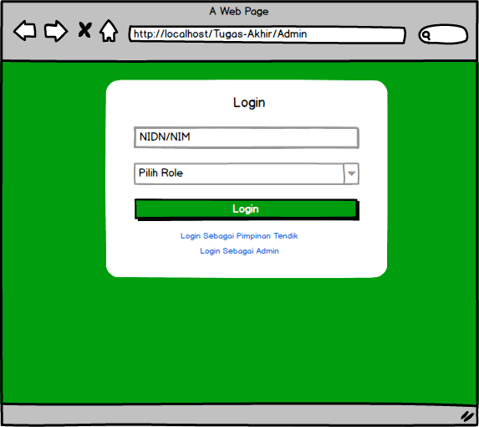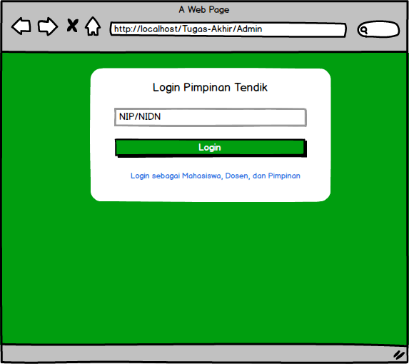

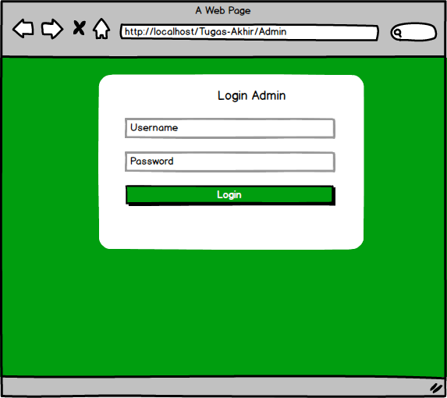

**Gambar 3.4 Halaman Login**

Gambar 3.4 menggambarkan tentang rancangan halaman menu login pada Aplikasi Perbandingan Metode SAW dan WP Penilaian Dosen dan Tendik**.** Pada saat pertama kali mengakses sistem, pengguna akan dihadapkan pada halaman *login,* dimana pengguna diharuskan *login* menggunakan *NIM/NIDN* dan *Role* (mahasiswa, dosen, pimpinan, dan UKM) yang telah didaftarkan oleh admin, sedangkan halaman login pada pimpinan tendik yaitu hanya input NIP saja yang telah didaftarkan juga oleh admin. Lalu halaman login admin menggunakan *username* dan *password* admin.

1. **Rancangan Halaman Utama Admin**

**Gambar 3.5 Halaman Utama Admin**

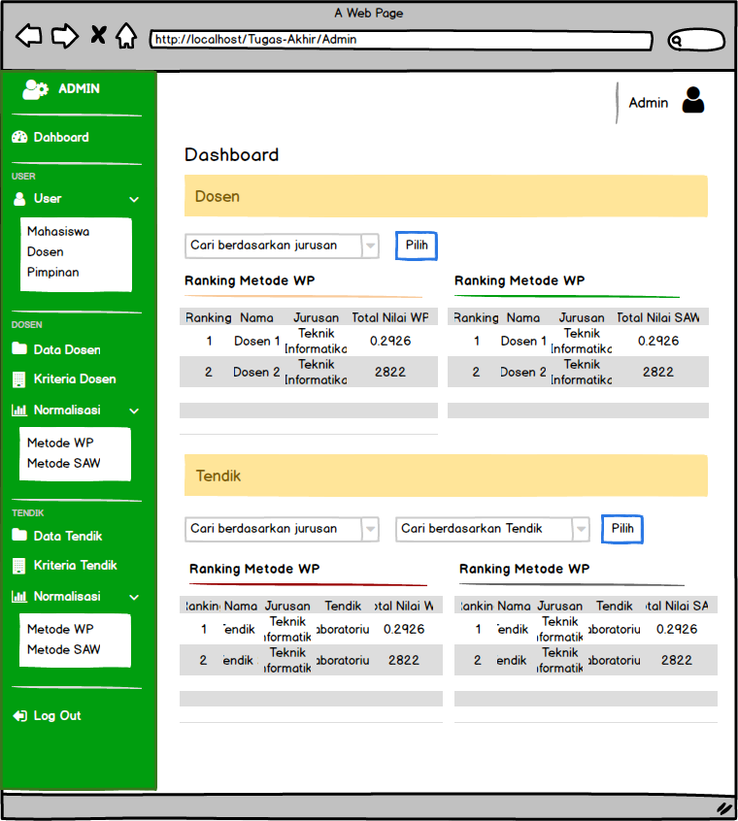

Gambar 3.5 merupakan rancangan halaman utama atau *dashboard* sebagai admin. System akan menampilkan halaman informasi data penilaian Dosen dan Tendik dari kedua metode. Pada halaman admin memiliki *side bar* yang berisi menu-menu, diantaranya 1) User, 2) Data Dosen, 3) Kriteria Dosen, 4) Normalisasi, 5) Data Tendik, 6) Kriteria Tendik, 7) Normalisasi.

1. **Rancangan Halaman Pengelolaan *User* (Mahasiswa, Dosen, Pimpinan, dan Tendik)**

**Gambar 3.6 Rancangan Halaman Tambah Mahasiswa**

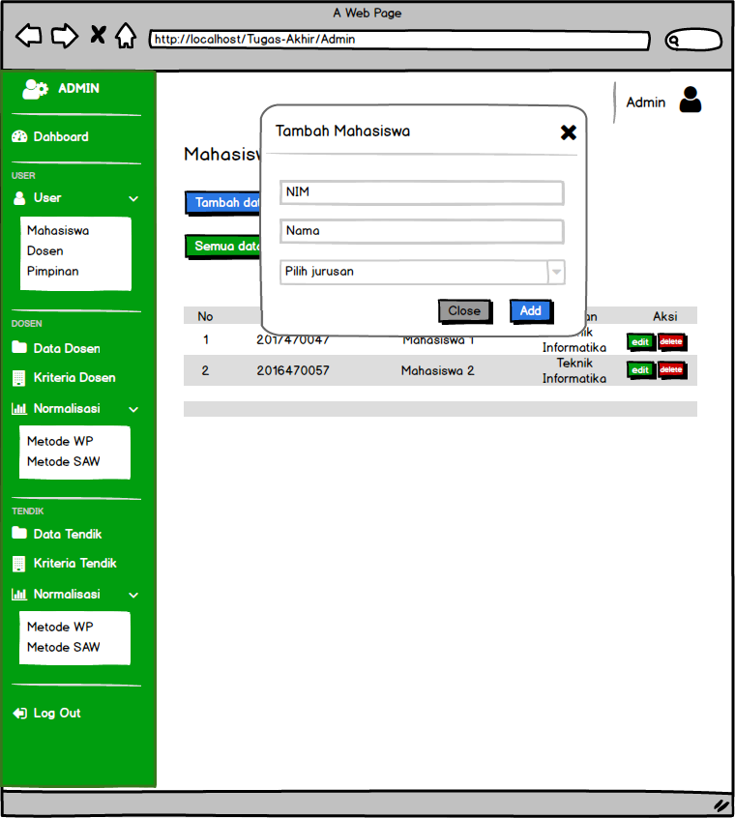

Gambar 3.6 merupakan rancangan halaman pengelolaan *user* mahasiswa*.* Pengelolaan *user* mahasiswa dilakukan oleh admin. Admin dapat menambahkan data, ubah data, dan hapus data *user* dari aplikasi.

**Gambar 3.7 Rancangan Halaman Tambah Dosen**

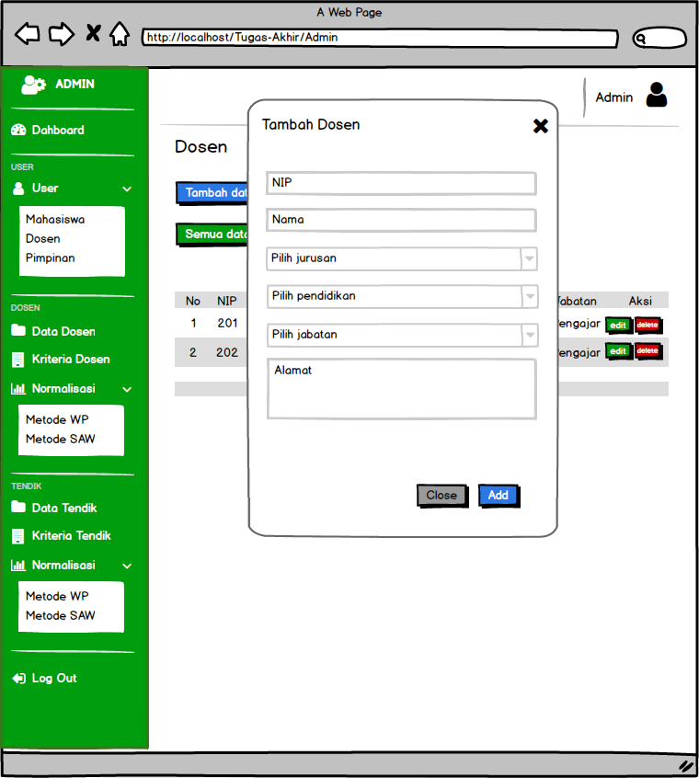

Gambar 3.7 merupakan rancangan halaman pengelolaan *user* dosen*.* Pengelolaan *user* dosen dilakukan oleh admin. Admin dapat menambahkan data, ubah data, dan hapus data *user* dari aplikasi.

**Gambar 3.8 Rancangan Halaman Tambah Pimpinan**

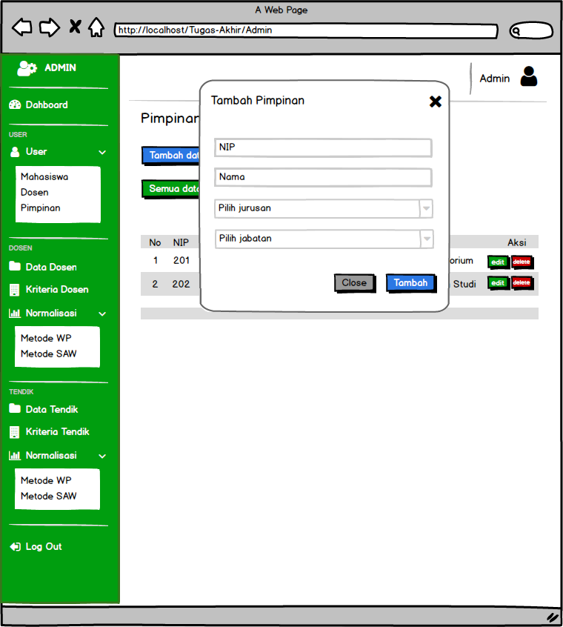

Gambar 3.8 merupakan rancangan halaman pengelolaan *user* pimpinan*.* Pengelolaan *user* pimpinan dilakukan oleh admin. Admin dapat menambahkan data, ubah data, dan hapus data *user* dari aplikasi.

**Gambar 3.9 Rancangan Halaman Tambah Tendik**

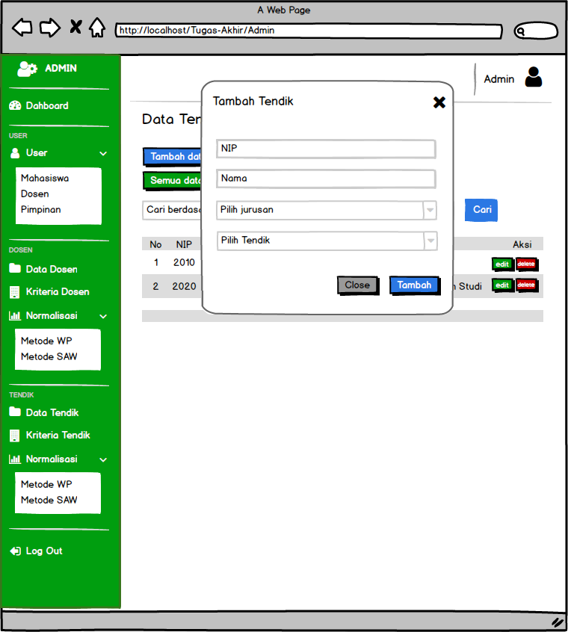

Gambar 3.9 merupakan rancangan halaman pengelolaan tendik*.* Pengelolaan tendik dilakukan oleh admin. Admin dapat menambahkan data, ubah data, dan hapus data *user* dari aplikasi.

1. **Rancangan Halaman Data Dosen dan Tendik**

Gambar dibawah ini merupakan rancangan halaman data dosen dan tendik. Pada halaman ini berupa daftar dosen peserta yang saling terhubung dengan halaman *user* dosen dan daftar tendik peserta.

**Gambar 3.10 Rancangan Halaman Data Dosen**

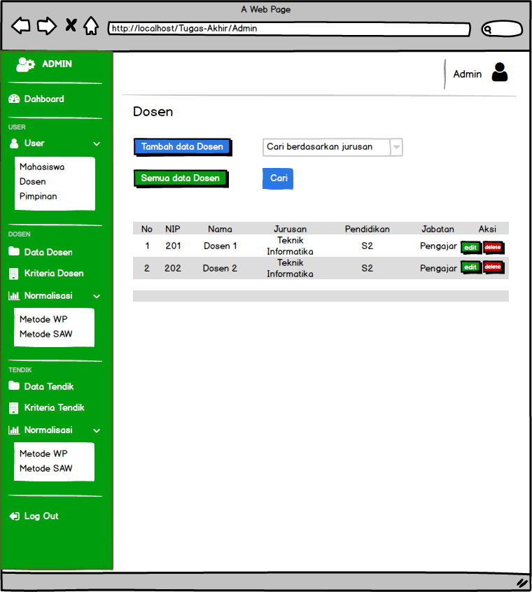

Gambar 3.10 merupakan halaman data dosen peserta yang menampilkan daftar dosen peserta. Admin dapat mengelolanya untuk menambahkan, ubah, dan hapus.

**Gambar 3.11 Rancangan Halaman Data Tendik**

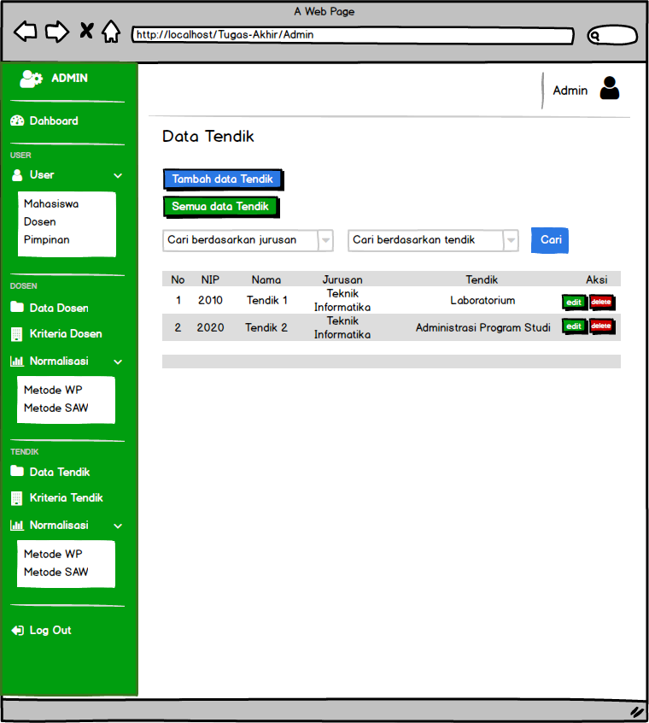

Gambar 3.11 merupakan halaman data tendik peserta yang menampilkan daftar tendik peserta. Admin dapat mengelolanya untuk menambahkan, ubah, dan hapus.

1. **Rancangan Halaman Data Kriteria Dosen dan Tendik**

Gambar dibawah ini merupakan rancangan halaman daftar kriteria dosen dan tendik, system akan menampilkan data bobot kriteria dan himpunan kriteria nilai bobot dosen dan tendik.

**Gambar 3.12 Rancangan Halaman Data Kriteria Dosen**

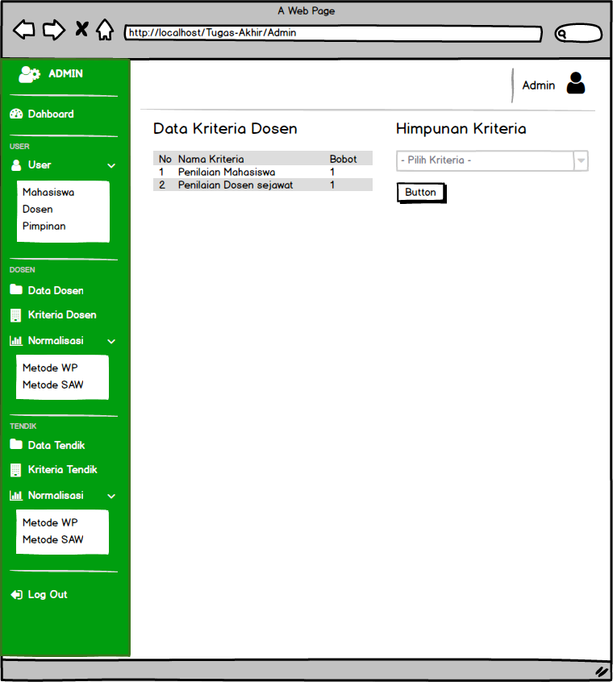

Gambar 3.12 merupakan halaman data kriteria dosen dan himpunan kriteria dosen beserta nilai bobotnya. Pada gambar tersebut admin dapat melihat bobot kriteria dan memilih himpunan bobot kriteria.

**Gambar 3.13 Rancangan Halaman Data Kriteria Tendik**

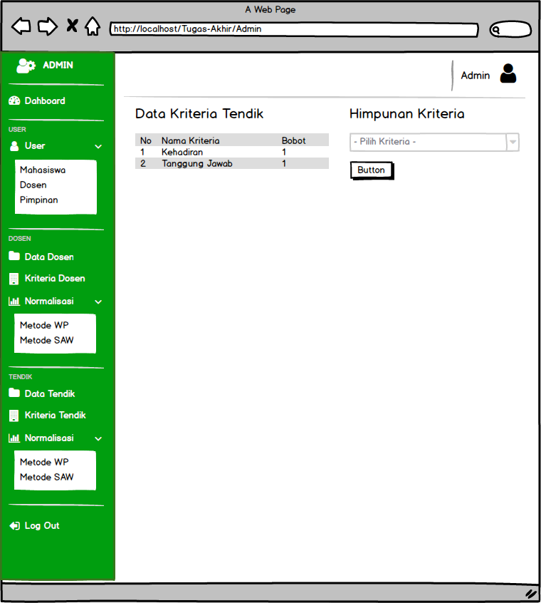

Gambar 3.13 merupakan halaman data kriteria tendik dan himpunan kriteria tendik beserta nilai bobotnya. Pada gambar tersebut admin dapat melihat bobot kriteria dan memilih himpunan bobot kriteria.

**6. Rancangan Halaman Normalisasi SAW Dosen dan Tendik**

Gambar dibawah ini merupakan rancangan halaman penilaian dosen dan tendik dengan metode SAW.

**Gambar 3.14 Rancangan Halaman Normalisasi SAW Dosen**

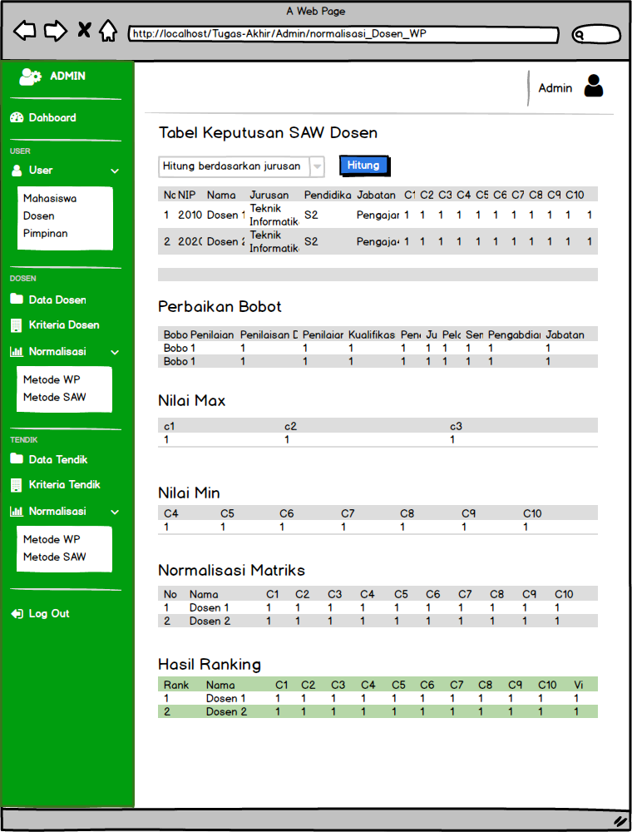

Gambar 3.14 merupakan rancangan halaman normalisasi dengan metode SAW untuk penilaian dosen. Pada gambar tersebut ada perbaikan bobot, penentuan nilai Max dan Min. normalisasi matriks, dan menampilkan hasil ranking-nya

**Gambar 3.15 Rancangan Halaman Normalisasi SAW Tendik**

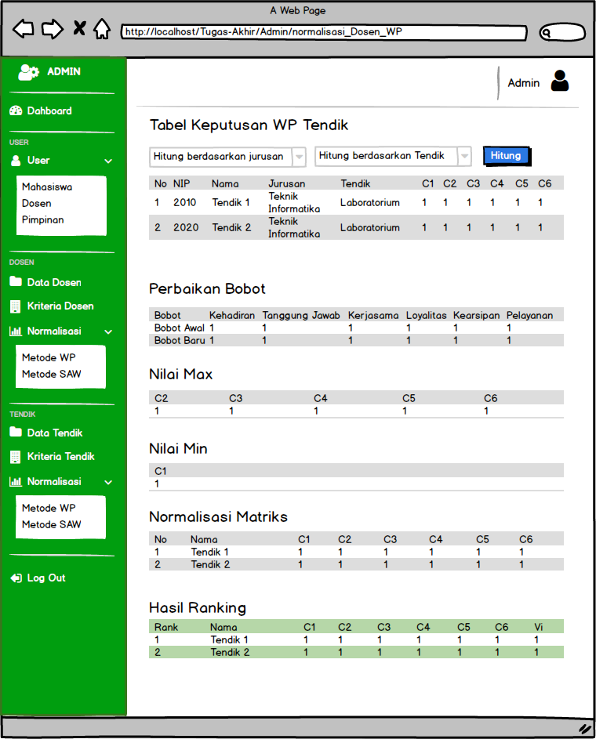

Gambar 3.15 merupakan rancangan halaman normalisasi dengan metode SAW untuk penilaian tendik. Pada gambar tersebut ada perbaikan bobot, penentuan nilai Max dan Min. normalisasi matriks, dan menampilkan hasil ranking-nya

1. **Rancangan Halaman Normalisasi WP Dosen dan Tendik**

Gambar dibawah ini merupakan rancangan halaman penilaian dosen dan tendik dengan metode WP.

**Gambar 3.16 Rancangan Halaman Normalisasi WP Dosen**

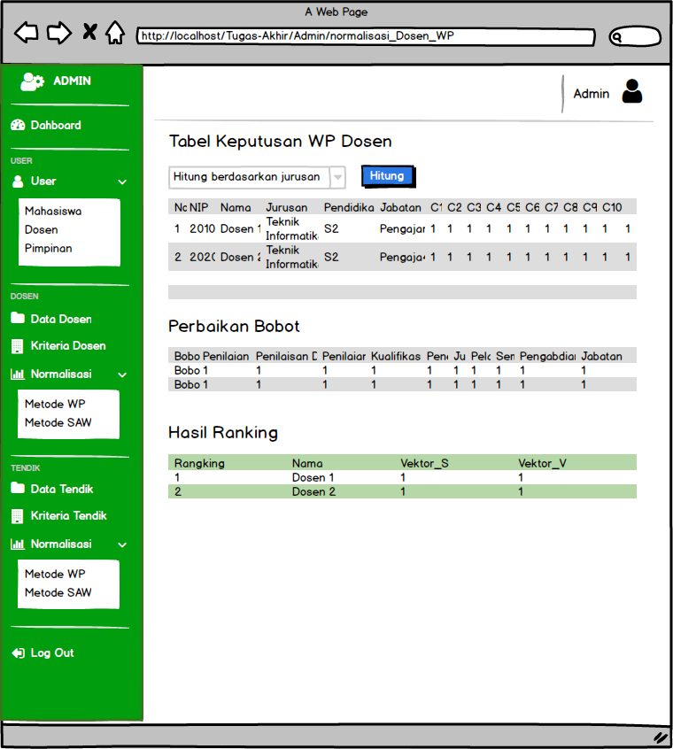

Gambar 3.16 merupakan rancangan halaman normalisasi dengan metode WP untuk penilaian dosen. Pada gambar tersebut ada perbaikan bobot, dan menampilkan hasil ranking-nya

**Gambar 3.17 Rancangan Halaman Normalisasi WP Tendik**

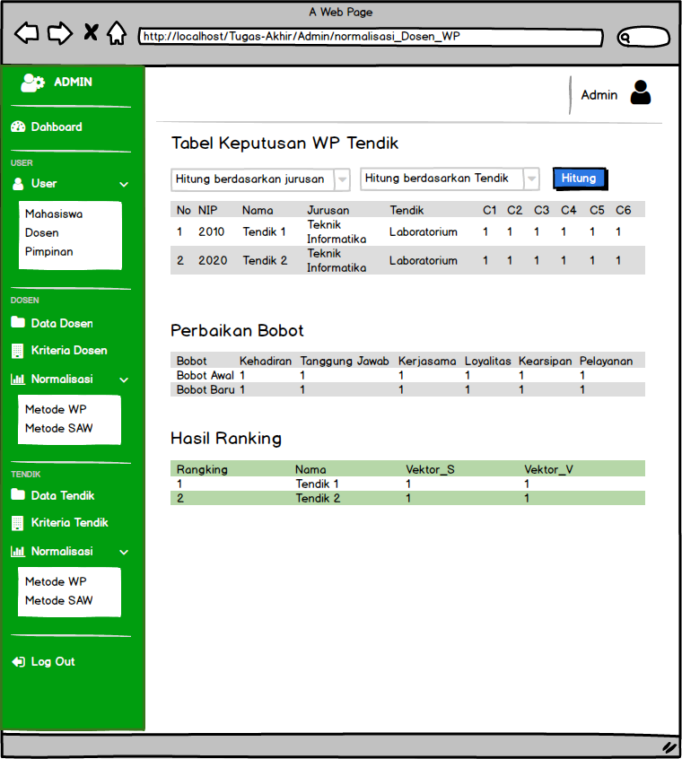

Gambar 3.17 merupakan rancangan halaman normalisasi dengan metode WP untuk penilaian tendik. Pada gambar tersebut ada perbaikan bobot, dan menampilkan hasil ranking-nya

1. **Rancangan Halaman Utama Sebagai *User* (Mahasiswa, Dosen, Pimpinan, dan UKM)**

**Gambar 3.18 Rancangan Halaman Utama User**

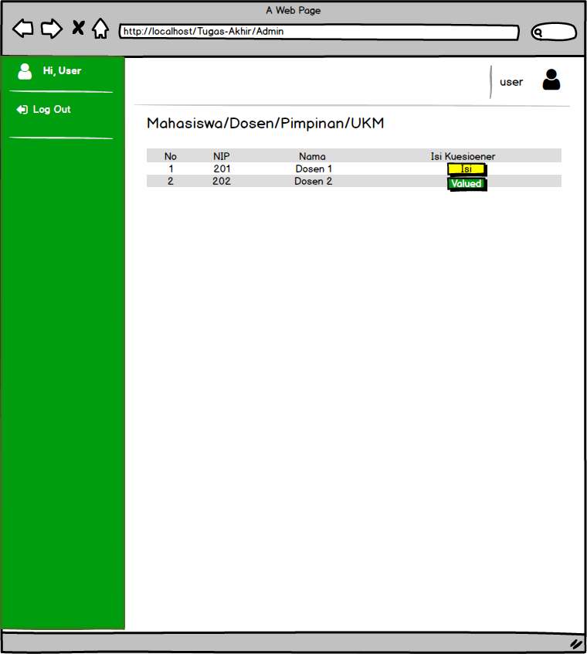

Gambar 3.18 merupakan halaman utama sebagai *user* diantaranya mahasiswa, dosen, pimpinan dan UKM. Halaman utama dari user tersebut memiliki tampilan yang sama, hanya saja data yang ditampilkan berbeda-beda sesuai jurusan dan role setiap *user*.

1. **Rancangan Halaman Kuesioner *User* (Mahasiswa, Dosen, Pimpinan, dan UKM)**

**Gambar 3.19 Rancangan Halaman Kuesioener (Mahasiswa, Dosen, dan Pimpinan)**

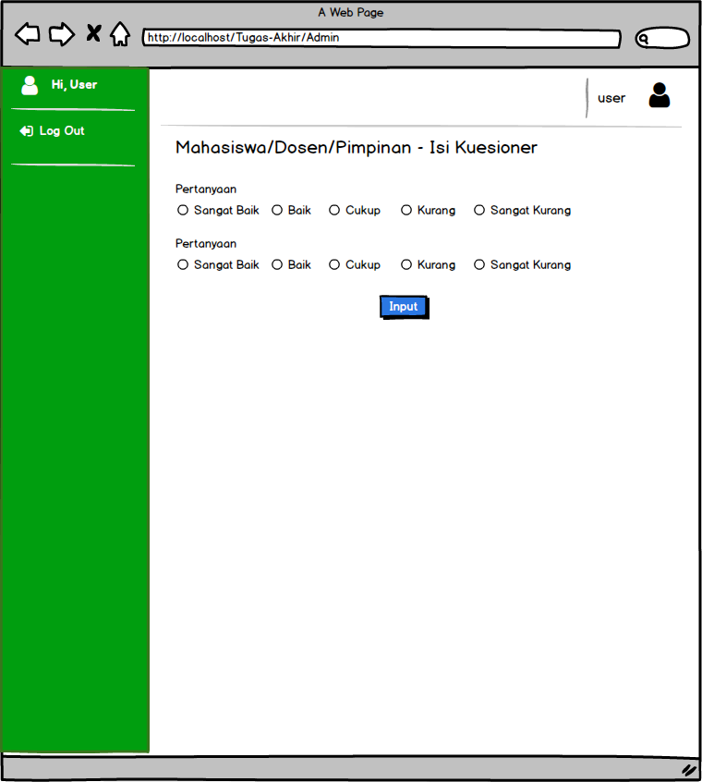

Gambar 3.19 merupakan halaman isi kuesioner setelah memilih data peserta mana yang akan dinilai oleh *user* diantaranya mahasiswa, dosen, pimpinan dan UKM. Tampilan kuesioner dari *user* mahasiswa, dosen, dan pimpinantersebut sama, hanya saja nanti berbeda pertanyaan yang ditampilkan sesuai *role* dan peserta (dosen dan tendik). Sedangkan tampilan pada *user* UKM berbeda dari ketiga *user* tersebut.

**Gambar 3.20 Rancangan Halaman Kuesioner (UKM)**

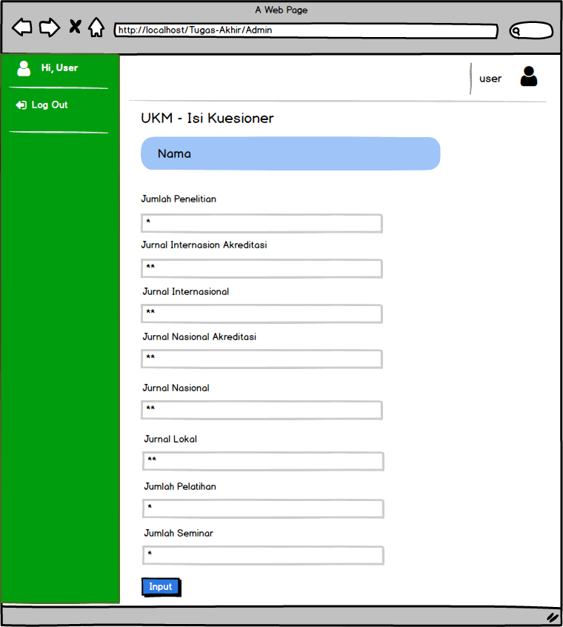

Gambar 3.20 ini merupakan halaman isi kuesioner setelah memilih data peserta mana yang akan dinilai oleh *user* UKM. Pada *user* UKM berbeda tampilan kuesionernya, UKM mengisi jumlah penunjang dosen pada form gambar tersebut.